KARYA TULIS ILMIAH
UJI EFEK PENYEMBUHAN LUKA GORES SEDIAAN SALEP
EKSTRAK ETANOL DAUN PIRDOT (Saurauia vulcani
Korth) DENGAN PEMBANDING BETADINE PADA
MARMUT (Cavia porcellus)

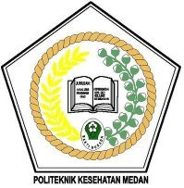

VIVIT AGUSTINA
NIM: P07539016089

POLITEKNIK KESEHATAN KEMENKES MEDAN
JURUSAN FARMASI
2019

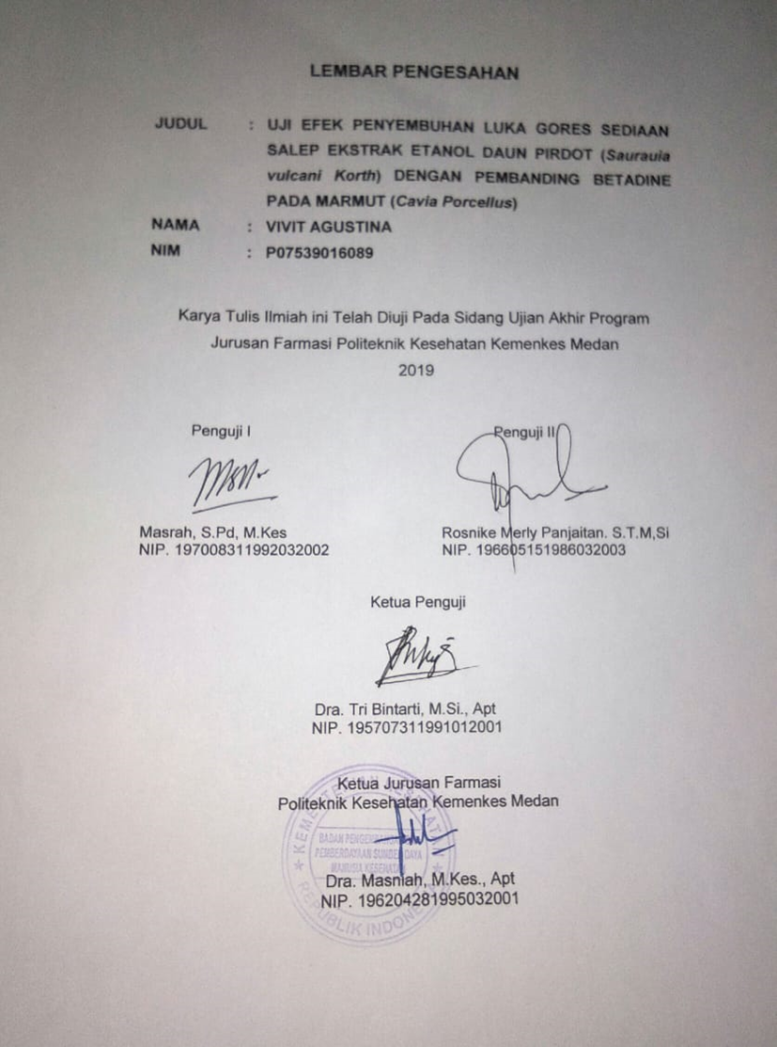

SURAT PERNYATAAN
UJI EFEK PENYEMBUHAN LUKA GORES SEDIAAN SALEP
EKSTRAK ETANOL DAUN PIRDOT (Saurauia vulcani
Korth) DENGAN PEMBANDING BETADINE PADA
MARMUT (Cavia porcellus)
Dengan ini saya menyatakan bahwa dalam Karya Tulis Ilmiah ini tidak terdapat karya yang pernah diajukan untuk disuatu perguruan tinggi dan sepanjang pengetahuan saya juga tidak terdapar karya atau pendapat yang pernah ditulis atau diterbitkan oleh orang lain, kecuali yang secara tertulis diacu dalam naskah ini dan disebut dalam daftar pustaka.

Medan, Juni 2019

Vivit Agustina
P07539016089

POLITEKNIK KESEHATAN KEMENKES MEDAN
JURUSAN FARMASI
KTI, JULI 2019
VIVIT AGUSTINA
Uji Efek Penyembuhan Luka Gores Sediaan Salep Ekstrak Etanol Daun Pirdot (Saurauia vulcani Korth) Dengan Pembanding Betadine Pada Marmut (Cavia porcellus)

X + 43 halaman, 2 Tabel, 23 Gambar, 5 Lampiran

ABSTRAK
Daun Pirdot (Saurauia vulcani Korth) adalah salah satu tanaman yang sejak dulu dikenal oleh masyarakat sebagai tanaman obat yang digunakan untuk mengobati berbagai macam penyakit salah satunya sebagai obat penyembuh luka gores. Daun pirdot mengandung senyawa-senyawa berupa flavonoid, tanin, saponin dan steroid juga memiliki daya antioksidan sehingga mampu menyembuhkan luka. Penelitian ini bertujuan untuk mengetahui apakah efek ekstrak etanol daun pirdot (Saurauia vulcani Korth) mempunyai efek sebagai penyembuhan luka gores.
Jenis penelitian ini adalah true experimental. Dimana hewann uji yang digunakan adalah 15 ekor marmut. Sampel yang digunakan adalah Ekstrak Etanol Daun Pirdot (EEDP) dengan konsentrasi 20%, 30% dan 40%.
Hasil penelitian menyatakan bahwa rata-rata penyembuhan luka gores pada punggung marmut pada pengolesan salep Betadine (Kontrol Positif) adalah 4 hari (98 jam), pengolesan EEDP 20% 7 hari (168 jam), EEDP 30% 6 hari (144 jam), EEDP 40% 5 hari (120 jam), KN (Kontrol Negatif) selama 9 hari (216 jam).
Dapat disimpulkan bahwa ekstrak etanol daun pirdot mempunyai efek sebagai penyembuhan luka gores pada marmut. Pada EEDP 40% lebih efektif dalam mempercepat proses penyembuhan luka gores. Dibandingkan dengan EEDP 20% dan 30%.

Kata Kunci : Luka Gores, Ekstrak Etanol Daun Pirdot
Daftar Bacaan : 18 (1979-2017)

MEDAN HEALTH POLYTECHNIC OF MINISTRY OF HEALTH
PHARMACY DEPARTMENT
SCIENTIFIC PAPER, JULY 2019

VIVIT AGUSTINA

Test of Healing Scars Effect on Ethanol Extrac Ointment of Pirdot Leaves (Saurauia vulcani Korth) with Betadine as the Comparison to Marmut (Cavia porcellus)

X + 42 pages, 2 Tables, 23 Images, 5 Attachments

ABSTRACT

Pirdot Leaves (Saurauia vulcani Korth) is one of plants that has long been known by community as medicinal plant used to treat various diseases, one of which is cure for scarring. Pirdot leaves contain compounds in the form of flavonoids, tannins, saponins and steroids also have antioxidant power so they can heal wounds. This study aims to determine whether effect of ethanol extract of pirdot leaves (Saurauia vulcani Korth) has an effect as healing wound.
This type of research was true experimental. Where the test animals used were 15 guinea pigs. The sample used was Pirdot Leaf Ethanol Extract (EEDP) with concentrations of 20%, 30% and 40%.
The results stated that the average healing of the lesions on back of the guinea pig on Betadine ointment (Positive Control) was 4 days (98 hours), 20% EEDP application 7 days (168 hours), 30% EEDP 6 days (144 hours), EEDP 40% 5 days (120 hours), KN (Negative Control) for 9 days (216 hours).
It can be concluded that ethanol extract of pirdot leaves has effect of healing wound in guinea pigs. At 40% EEDP was more effective in accelerating the healing process of scratches. Compared with EEDP 20% and 30%.

Keywords : Scratch Wounds, Ethanol Extract of Pirdot Leaves
Reference : 18 (1979-2017)

KATA PENGANTAR
Puji dan syukur penulis panjatkan Kehadirat Tuhan Yang Maha Esa yang telah melimpahkan berkat dan rahmat-Nya sehingga penulis dapat menyelesaikan Karya Tulis Ilmiah ini dengan baik. Adapun judul Karya Tulis Ilmiah ini adalah “UJI EFEK PENYEMBUHAN LUKA GORES SEDIAAN SALEP EKSTRAK ETANOL DAUN PIRDOT (Saurauia vulcani Korth) DENGAN PEMBANDING BETADINE PADA MARMUT (Cavia porcellus)”
Karya Tulis Ilmiah ini disusun sebagai salah satu persyaratan dalam menyelesaikan pendidikan Diploma III Jurusan Farmasi Poltekkes Kemenkes Medan. Dalam penyusunan dan penulisan Karya Tulis Ilmiah ini, penulis banyak mendapatkan bimbingan, saran, bantuan serta doa dari berbagai pihak. Oleh karena itu, pada kesempatan ini penulis ingin mengucapkan terimakasih kepada:
- Ibu Dra. Ida Nurhayati, M.Kes., selaku Direktur Poltekkes Kemenkes Medan.
- Ibu Dra. Masniah, M.Kes, Apt., selaku Ketua Jurusan Farmasi Poltekkes Kemenkes Medan.
- Ibu Rosnike Merly Panjaitan, S.T.M,Si., selaku pembimbing akademik yang telah membimbing penulis selama menjadi mahasiswa di Jurusan Farmasi Poltekkes Kemenkes Medan.
- Ibu Dra. Tri Bintarti, M.Si., Apt., selaku pembimbing Karya Tulis Ilmiah sekaligus Ketua Penguji yang telah mengantar peneliti mengikuti Ujian Akhir Program (UAP) serta memberikan arahan dan masukan kepada penulis dalam menyelesaikan Karya Tulis Ilmiah ini.
- Ibu Masrah, S.Pd, M.Kes., selaku penguji I dan Ibu Rosnike Merly Panjaitan, S.T.M,Si., selaku penguji II KTI dan UAP yang telah menguji dan memberika masukkan kepada penulis.
- Seluruh Dosen dan Staff di Jurusan Farmasi Politeknik Kesehatan Kemenkes Medan.
- Teristimewa kepada kedua orang tua Penulis yang sangat Penulis sayangi dan cintai bapak suryadi (Alm) dan ibu Murniati yang telah membesarkan, mendidik, serta memberikan nasehat dan dukungan baik moril maupun materil kepada Penulis dan juga kakak-kakak tersayang (Sri Utami, Siti Maysaroh, Siti Habsyah, Rizky Fitriyani) yang memberikan motivasi dalam menyelesaikan perkulihan dan Karya Tulis Ilmiah ini.
- Seluruh mahasiswa/i stambuk 2016 Jurusan Farmasi Poltekkes Kemenkes Medan, selalu memberikan motivasi serta dukungan kepada penulis selama perkuliahan dan dalam penyusunan Karya Tulis Ilmiah ini.
Penulis menyadari bahwa Karya Tulis Ilmiah ini masih jauh dari kata sempurna. Oleh karena itu, penullis menerima kritik dan saran yang bersifat membangun demi kesempurnaan Karya Tulis Ilmiah ini.
Akhir kata, penulis mengucapkan terima kasih, semoga Karya Tulis Ilmiah ini dapat bermanfaat bagi para pembaca.

Medan, Juli 2019
Penulis

Vivit Agustina
NIM P07539016089

DAFTAR ISI
Halaman
LEMBAR PERSETUJUAN
ABSTRAK i
KAATA PENGANTAR ii
DAFTAR ISI iv
DAFTAR GAMBAR vii
DAFTAR TABEL ix
DAFTAR LAMPIRAN x
BAB I PENDAHULUAN 1
  - Latar Belakang 1
  - Rumusan Masalah 3
  - Tujuan Penelitian 3
    - Tujuan Umum 3
    - Tujuan Khusus 3
  - Manfaat Penelitian 3
BAB II TINJAUAN PUSTAKA 4
- Uraian Tumbuhan Pirdot 4
- Nama Latin dan Nama Daerah 4
- Sistematika Tumbuhan 4
- Morfologi Tumbuhan 5
- Kandungan Kimia dan Khasiat Pirdot 5
- Simplisia 6
- Ekstrak 6
- Defenisi Ekstrak 6
- Jenis-jenis Ekstrak 6
- Kulit 8
- Luka 10
- Jenis-jenis Luka 10
- Fase Penyembuhan Luka 11
- Faktor Yang Mempengaruhi Penyembuhan Luka 11
- Betadine 12
- Salep 13
- Hewan Percobaan 14
- Marmut (Cavia porcellus) 15
- Kerangka Konsep 16
- Defenisi Operasional 16
- Hipotesis 16
BAB III METODE PENELITIAN 17
- Jenis Penelitian 17
3.1.1 Jenis Penelitian 17
- Lokasi dan Waktu Penelitian 17
    - Lokasi Penelitian 17
    - Waktu Penelitian 17
- Populasi dan Sampel Penelitian 1
- Populasi 18
- Sampel 18
- Alat dan Bahan 18
- Alat Yang Digunakan 18
- Bahan Yang Digunakan 18
- Prosedur Kerja 18
- Persiapan Hewan Percobaan 18
- Persiapan Sampel 19
- Pembuatan Ekstrak Daun Pirdot 19
- Formula Dasar Salep 20
- Pembuatan Salep EEDP 20
- Prosedur Pembuatan Salep 20
- Prosedur Pengujian 21
BAB IV HASIL DAN PEMBAHSAN 23
4.1 Hasil Dan Pembahasan 23
4.1.1 Hasil Ekstrak Serbuk Simplisia 23
4.1.2 Hasil Uji Efek Penyembuhan Luka Gores 23
4.2 Pembahasan 24
BAB V KESIMPULAN DAN SARAN 26
5.1 Kesimpulan 26
5.2 Saran 26
DAFTAR PUSTAKA 27

DAFTAR GAMBAR
Halaman
Gambar 2.1 Tanaman Pirdot 4
Gambar 2.2 Bagian-bagian Kulit 8
Gambar 2.3 Struktur Kimia Povidone Iodine 12
Gambar 2.4 Marmut 15
Gambar 2.5 Kerangka Konsep 16
Gambar 2.6 Defenisi Operasional 16
Gambar 1 Tumbuhan Pirdot 28
Gambar 2 Simplisia Yang Dikeringkan 28
Gambar 3 Serbuk Simplisia 28
Gambar 4 Perendaman Simplisia 29
Gambar 5 Ekstrak Cair EEDP 29
Gambar 6 Water Bath 29
Gambar 7 Pembuatan Ekstrak Kental 29
Gambar 8 Ekstrak Kental EEDP 30
Gambar 9 Bahan Dasar Salep dan EEDP 30
Gambar 10 Pembuatan Salep 30
Gambar 11 Salep EEDP 20%, 30%, 40% 30
Gambar 12 Bahan Yang Digunakan 31
Gambar 13 Kandang Marmut 31
Gambar 14 pengukuran Panjang Untuk Dilukai 32
Gambar 15 Penggoresan Luka 32
Gambar 16 Pemberian Salep 32
Gambar 17 Penutupan Luka 32

DAFTAR TABEL
Halaman
Tabel 4.1 Rata-rata Panjang Luka Gores 23
Tabel 5.1 Panjang Luka Gores 43

DAFTAR LAMPIRAN
Halaman
Lampiran 1 Dokumentasi Penelitian 28
Lampiran 2 Surat Izin Penelitian 38
Lampiran 3 Hasil Penelitian 40
Lampiran 4 Identifikasi Tumbuhan 42
Lampiran 5 Kartu Bimbingan KTI 43
Lampiran 6 Etical Clearance 44
Lampiran 7 Tabel Pengukuran Panjang Luka 45

BAB 1
PENDAHULUAN
  - Latar Belakang
Obat tradisional adalah bahan atau ramuan bahan yang berupa bahan tumbuhan, bahan hewan, bahan mineral, sediaan sarian (galenika) atau campuran dari bahan tersebut yang secara turun menurun telah digunakan untuk pengobatan, dan dapat diterapkan sesuai dengan norma yang berlaku di masyarakat (Per. Menkes No. 007 tahun 2012).
Indonesia telah dikenal akan kekayaan alamnya yang luar biasa. Segala macam hasil tumbuhan yang ada di indonesia dapat dimanfaatkan untuk kepentingan masyarakat. Di masa lalu, bangsa indonesia telah menggunakan berbagai ramuan dan daun, akar, buah, kayu, dan umbi-umbian untuk mendapatkan kesehatan dan menyembuhkan berbagai penyakit. Berbagai ramuan tradisional dikenal sebagai pengobatan herbal.
Tanaman obat adalah tanaman yang memiliki khasiat obat digunakan sebagai obat dalam penyembuhan maupun pencegahan penyakit. Biasanya di lingkungan pedesaan setiap rumah memiliki tanaman yang dapat digunakan sebagai bahan pengobatan herbal atau yang biasa dikenal sebagai “apotek hidup” (Ibunda Suparni & Ari Wulandari).
Obat-obat tradisional digunakan kembali oleh masyarakat sebagai salah satu alternatif pengobatan. Selain harganya yang relatif murah, hampir tidak memiliki efek samping jika penggunaanya sesuai anjuran, tanaman obat juga efektif untuk penyembuhan penyakit tertentu yang sulit disembuhkan dengan pengobatan modern, seperti kanker, tumor, dan lain-lain (Khalifah, 2010). Bahan-bahan alami murni memiliki efek samping, tingkat bahaya dan resiko yang jauh lebih rendah dibandingkan dengan obat kimia.
Banyak tanaman yang dimanfaatkan sebagai obat, antaranya adalah daun pirdot (Saurauia vulcani Korth). Tanaman pirdot sejak dulu dikenal oleh masyarakat daerah Pangaribuan Kabupaten Tapanuli Utara sebagai tanaman obat. Pirdot adalah tanaman liar yang tumbuh di dekat aliran air atau ditempat lembap/teduh. Tanaman pirdot mempunyai banyak khasiat dalam menyembuhkan berbagai macam penyakit ringan maupun berat. Hampir semua bagian tanaman pirdot dapat digunakan sebagai obat tradisional.
Berdasarkan data empiris daun pirdot di masyarakat batak, khususnya yang tinggal disekitaran Pangaribuan Kabupaten Tapanuli Utara sebagai obat penyakit diabetes melitus dan penyembuhan luka (Sitorus, 2015, dalam Diah, 2017). Daun pirdot mengandung senyawa-senyawa berupa steroid, flavonoid, saponin, tanin, triterpen, dan juga memiliki daya antioksidan (Oktaviani, 2014, dalam Diah, 2017).
Kandungan flavonoid berfungsi sebagai antioksidan, sehingga mampu meregenerasi aorta yang telah mengalami aterosklerosis (Kautsari et al., 2010). Flavonoid juga dapat menangkap radikal bebas (Safitri, 2006, dalam Diah, 2017). Kandungan tanin memiliki kemampuan untuk menurunkan kadar glukosa dalam darah. Untuk menyembuhkan luka dengan cara menempelkan tiga helai daun pirdot yang sudah dilumatkan kebagian tubuh yang terluka dan juga berkhasiat untuk mengobati penyakit gula (diabetes melitus) dengan cara mengkonsumsi air rebusan daun pirdot.
Kulit merupakan bagian terluar dari tubuh yang melapisi seluruh tubuh manusia sebagai pelindung terluar. Salah satu fungsi kulit adalah sebagai pengatur suhu tubuh, sebagai indra peraba dan sebagai tempat penyimpanan lemak. Salah satu gangguan yang terjadi pada kulit adalah luka. Luka adalah tergoresnya atau terkikisnya kulit Luka bisa disebabkan akibat gesekan, sayatan benda tajam atau tumpul, sengatan listrik, gigitan hewan yang menyebabkan permukaan kulit robek atau tergores.
Semua orang pernah mengalami luka misalnya seorang anak kecil menaiki sepeda, meski anak tersebut sudah berhati-hati masih saja ia masuk lubang yang menyebabkan ia terjatuh dan terluka. Kejadian ini tidak terduga, apabila tidak diobati bisa saja menyebabkan penyakit yang lebih parah dan rentan infeksi bakteri maupun jamur, rusaknya bagian dari jaringan kulit membuat banyak kuman yang masuk kedalam kulit melalui luka.
Salah satu obat tradisional yang dapat menyembuhkan luka adalah daun pirdot (Saurauia vulcani Korth) yang terdapat di daerah Pangaribuan Kabupaten Tapanuli Utara. Tumbuhan ini tumbuh di tempat teduh dan lembab, tanaman ini dipercaya dapat mengobati kanker, penyakit jantung, kolestrol, resiko sroke, mengatur kadar gula darah, tekanan rendah, dan gangguan pencernaan.
Berdasarkan uraian diatas penulis tertarik melakukan penelitian Uji Efek Penyembuhan Luka Gores Sediaan Salep Ekstrak Etanol Daun Pirdot (Saurauia vulcani Korth) Dengan Pembanding Betadine Pada Marmut (Cavia porcellus).

  - Rumusan Masalah
Apakah ekstrak etanol daun pirdot (Saurauia vulcani Korth) mempunyai efek sebagai penyembuhan luka gores?

  - Tujuan Penelitian
- Tujuan umum
Untuk mengetahui apakah efek ekstrak etanol daun pirdot (Saurauia vulcani Korth) mempunyai efek sebagai penyembuhan luka gores.
- Tujuan khusus
- Untuk mengetahui apakah efek ekstrak etanol daun pirdot (Saurauia vulcani Korth) mempunyai efek sebagai penyembuhan luka gores.
- Untuk mengetahui pada konsentrasi berapa ekstrak etanol daun pirdot mempunyai efek yang hampir sama dengan betadine salep dalam penyembuhan luka gores
.
  - Manfaat Penelitian
- Sebagai bahan masukkan bagi masyarakat pembaca di Jurusan Farmasi bahwa Ekstrak Etanol Daun Pirdot dapat digunakan dalam bentuk sediaan salep.
- Ekstrak etanol daun pirdot bisa digunakan sebagai penyembuhan luka gores.
- Sebagai rujukan kepada peneliti selanjutnya.

BAB II
TINJAUAN PUSTAKA
- Uraian Tumbuhan
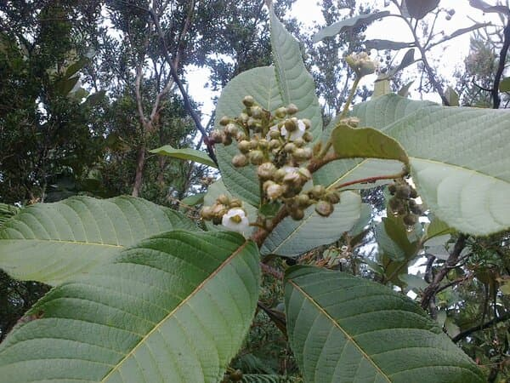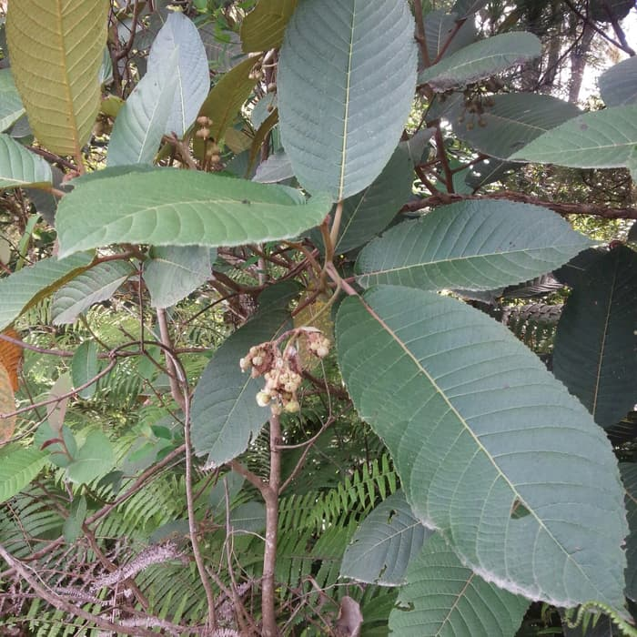
Gambar 2.1 Tanaman Pirdot (Saurauia vulcani Korth)

- Nama Latin dan Nama Daerah
Nama tumbahan : Pirdot (Saurauia vulcani Korth)
Nama daerah : - Pirdot (bahasa batak)
- Ki leho (bahasa sunda)
- Lotrok (bahasa jawa)
- Soyogik (bahasa manado)
- Sistematika Tumbuhan
Kingdom : Plantae
Divisio : Spermatophyta
Class : Dicotyledoneae
Ordo : Ericales
Familia : Actinidiaceae
Genus : Saurauia
Species : Saurauia vulcani Korth
Nama Lokal : Daun Pirdot

- Morfologi Tumbuhan
Pirdot (Saurauia vulcani Korth) adalah jenis tumbuhan dikotil yang termasuk dalam genus Saurauia dan famili Actinidiaceae. Spesies ini tumbuh liar di dekat aliran air atau ditempat lembab/teduh dan biasanya berbentuk pohon namum memiliki dahan yang gampang patah. Daunnya berukuran lebar dan memiliki dua sisi warna yang berbeda. Sisi daun bagian atas berwarna hijau, dan sisi daun bagian bawah berwarna kecoklataan. Pirdot memiliki buah kecil yang jika sudah matang dapat dimakan. Buah yang matang akan berisi lendir bening dan biji-biji kecil halus (seperti biji dalam buah naga) (Toruan, 2014, dalam Diah, 2017).
Tumbuhan ini memiliki batang perdu, tangkai daun mennggugurkan daunnya tiap tahun. Pangkal daun berlekuk berbentuk bulat telur sampai lonjong, ujung daun meruncing, tepi daun bergerigi, permukaan daun yang muda banyak memiliki bulu, helai daun tebal dan kaku, bunga berbentuk cawan terletak pada ketiak daun. Memiliki 5 tangkai kepala putik, bakal buahnya berbulu, buah berbentuk seperti kelereng, diameter 10-16 mm.
Genus Saurauia hidup pada daerah lembab atau daerah basah seperti dekat air terjun, aliran sungai, jurang, gunung yang lembab, daerah hutan hujan, hutan lumut, dan daerah yang berawan (mendung). Kebanyakan spesies hidup pada tanah yang berpasir, banyak humus, tanah liat, jarang terdapat pada bebatuan (Soejarto,1980, dalam, Rohma, 2016).
- Kandungan Kimia dan Khasiat Pirdot
Hasil skrining fitokimia simplisia daun pirdot menunjukkan adanya flavonoid, glikosida, tanin, saponin dan steroid/triterpenoida. Kandungan daun pirdot yang berkasiat sebagai antimikroba adalah flavonoid dan tanin (Rhoma, 2016).
Selain itu penyakit lain yang dapat diobati menggunakan daun pirdot ini dan sudah banyak yang membuktikannya adalah penyakit diabetes. Selain buahnya yang bisa dimakan, pirdot ini juga bisa dibuat obat bila ada hewan yang terluka. Untuk pengobatan luka, daun pirdot di tumbuk sampai halus dan diletakkan tepat di luka tersebut (Toruan, 2014).

- Simplisia
Simplisia adalah bahan alamiah yang dipergunakan sebagai obat yang belum mengalami pengolahan apapun juga dan kecuali dinyatakan lain merupakan bahan yang telah dikeringkan. Simplisia dapat berupa simplisia nabati, simplisia hewani, simplisia mineral. Simpllisia nabati adalah simplisia berupa tanaman utuh, bagian tanaman dan eksudat tanaman (F I ED III).

- Ekstrak
- Defenisi Ekstrak
Ekstrak adalah sediaan pekat yang diperoleh dengan mengekstraksi zat aktif dari simplisia nabati atau simplisia hewani menggunakan pelarut yang sesuai, kemudian semua atau hampir semua pelarut diuapkan dan massa atau serbuk yang tersisa diperlakukan sedemikian hingga memenuhi baku yang telah ditetapkan (F I ED V).
- Jenis-jenis Ekstrak
  - Ekstrak Cair (Liquidum)
  - Ekstrak Kental (Spissum)
  - Ekstrak Kering (Siccum)
Proses penyarian zat aktif yang terdapat pada tanaman dapat dilakukan secara :
    - Maserasi
Maserasi adalah cara penyarian sederhana yang dilakukan dengan cara merendam serbuk simplisia di dalam cairan penyari yang cocok. Maserasi kecuali dinyatakan lain, dilakukan dengan cara memasukkan 10 bagian simplisia atau tuangi dengan 75 bagian cairan penyari, tutup, biarkan selama 5 hari terlindung dari cahaya sambil diaduk, serkai, cuci ampas dengan cairan penyari secukupnys hingga diperoleh 100 bagian. Pindahkan dalam bejana tertutup, biarkan ditempat sejuk, terlindung dari cahaya, selama 2 hari. Enap tuangkan atau saring (FI ED III).

    - Perkolasi
Perkolasi adalah cara penyarian yang dilakukan dengan mengalirkan cairan penyari melalui serbuk simplisia yang telah dibasahi. Istilah perkolasi berasal dari bahasa latin peryang artinya melalui dan colare yang artinya merembes, secara umum dapat dinyatakan sebagai proses dimana bahan yang sudah halus, zat sudah larutnya diekstraksi dalam pelarut yang cocok dengan cara melewatkam perlahan-lahan.
Pembuatan perkolasi kecuali dinyatakan lain, dilakukan sebagai berikut : Basahi 10 bagian simplisia atau campuran dengan derajat halus yang cocok dengan 2,5-5 bagian cairan penyari, masukkan kedalam bejana tertutup sekurang-kurangnya selama 3 jam. Pindahkan massa sedikit demi sedikit kedalam perkolator sambil tiap kali ditekan hati-hati, tuangi dengan cairan penyari secukupnya sampai cairan mulai menetes dan di atas simplisia masih terdapat selapis cairan penyari, kemudian tutup perkolator biarkan selama 24 jam. Kemudian buka keran dan biarkan cairan menetes, kecepatan 1 ml/menit, tambahkan cairan penyari berulang-ulang sehingga selalu terdapat selapis cairan penyari di atas simplisia sehingga diperoleh 80 bagian perkolat/hasil perkolat, tambah cairan penyari secukupnya hingga diperoleh 200 bagian. Pindahkan ke dalam bejana tertutup, diamkan selama 2 hari di tempat sejuk, terlindung cahaya kemudian enap tuangkan atau saring (F I ED III).
    - Sokletasi
Sokletasi adalah ekstrasi dengan cara pemanasan secara kontinu/terus-menerus sehingga cairan yang berada pada alat soxlet tidak berwarna lagi.
Sokletasi adalah ekstraksi menggunakan pelarut yang selalu baru yang umumnya dilakukan dengan alat khusus sehingga terjadi kontinu dengan jumlah pelarut yang relatif konstan dengan adanya pendingin. Biomasa ditempatkan dalam wadah soklet yang dibuat dengan kertas saring, melalui alat ini pelarut akan terus di refluks. Alat soklet akan mengosongkan isinya kedalam labu dasar bulat setelah pelarut mencapai kadar tertentu. Setelah pelarut segar melewati alat ini melalui pendingin refluks, ekstraksi berlangsung sangat efisien dan senyawa dari biomasa secara efektif ditarik kedalam pelarut karena konsentrasi awalnya rendah dalam pelarut (Depkes RI, 2000).
  - Refluks
Refluks adalah ekstraksi dengan pelarut pada temperatur titik didihnya, selama waktu tertentu dan jumlah pelarut terbatas yang relatif konstan dengan adanya pendingin balik. Umumnya dilakukan pengulangan proses pada residu pertama sampai 3-5 kali sehingga dapat termasuk proses ekstraksi sempurna (Depkes RI, 2000).
  - Infusa
Infusa adalah sediaan cair yang dibuat dengan menyari simplisia dengan air mendidih pada suhu 90⁰C selama 15 menit (FI ED III)
- Kulit
Kulit merupakan salah satu organ pada tubuh manusia, organ adalah kumpulan jaringan yang memiliki fungsi tertentu. Pada kulit, berbagai jaringan (mulai dari jaringan ikat, jaringan epitel, jaringan lemak dan sebagainya) bersatu membentuk yang namanya kulit (Ns. Ali Maghfuri)

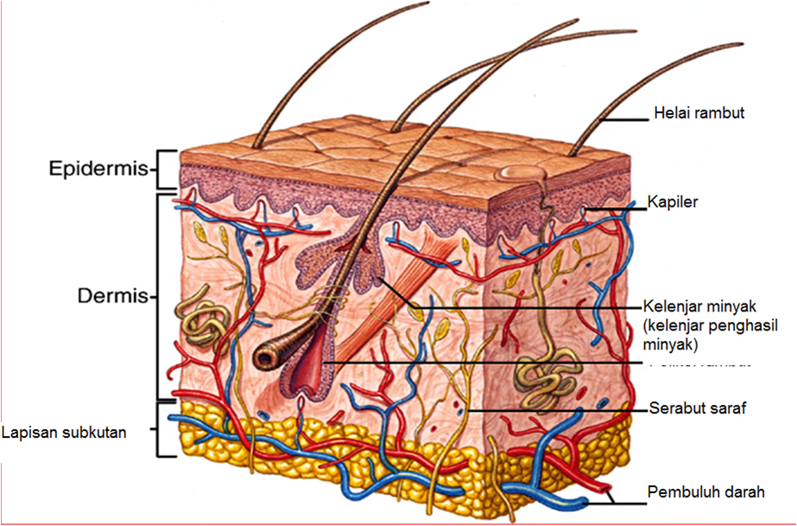
Gambar 2.2 skema bagian-bagian kulit

Kulit tersusun terdiri dari tiga lapisan yaitu:
- Epidermis
- Dermis
- Lapisan subkutis (hipodermis)
- Lapisan epidermis merupakan lapisan bagian kulit luar. Ketebalan dari pada epidermis ini bervariasi tergantung pada tipe kulit.
Lapisan epidermis terdiri atas dua lapisan, yaitu lapisan tanduk dan lapisan malpighi.
- Lapisan tanduk (korneum) adalah lapisan paling luar yang sel-selnya sudah mati (tidak memiliki pembuluh darah dan saraf). Lapisan ini mudah terkelupas.
- Lapisan malpighi berupa lapisan yang sel-selnya masih hidup (terdapat ujung syaraf sehingg terasa nyeri jika terluka). Lapisan ini terdiri dari lapisan spinosum (berfungsi menahan gesekan dari luar) dan lapisan germinativum (mengandung sel-sel yang aktif membelah diri, menggantikan sel-sel pada lapisan korneum). Lapisan ini merupakan tempat pigmen melanin yang memberi warna gelap pada kulit dan melindungi kita dari cahaya matahari.
- Lapisan dermis merupakan bagian kulit yang terdapat di bawah lapisan epidermis. Pada lapisan ini terdapat:
- Pembuluh darah
- Kelenjar keringat (sudofira) yang menghasilkan keringat (kumpulan air, garam, urea)
- Kelenjar keringat yang menghasilkan minyak (sebum) yang berfungsi menjaga agar rambut dan kulit tidak kering.
- Ujung saraf penerima stimulasi, terdiri dari saraf paccin/tekanan, saraf ruffini/panas, saraf krause/dingin dan saraf meissner/sentuhan.
- Lapisan hipodermis (subkutan) adalah jaringan ikat di bawah kulit yang mengandung jaringan lemak, pembuluh darah dan limfa, serta saraf yang berjalan sejajar dengan permukaan kulit. Fungsi jaringan ini sebagai penahan terhadap benturan ke organ bagian dalam, memberi bentuk pada tubuh, mempertahankan suhu tubuh dan sebagai tempat penyimpanan cadangan makanan (Wastiaatmadja, syariif M, 2007).

- Luka
Luka adalah terputusnya suatu jaringan oleh karena adanya cidera atau proses pembedahan. Keadaan ini dapat disebabkan oleh trauma benda tajam atau tumpul, perubahan suhu, zat kimia, sengatan listrik atau gigitan hewan
Menurut koyner dan taylan, luka adalah terganggunya intergritas normal dari kulit dan jaringan dibawahnya, yang terjadi secara tiba-tiba atau disengaja, tertutup atau terbuka, bersih atau terkontaminasi, superfical atau dalam.
- Jenis-jenis Luka
- Luka insisi (Incised Wounds), terjadi karena teriris oleh instrumen yang tajam. Misal akibat pembedahan.
- Luka memar (Contusion Wound), terjadi akibat benturan oleh suatu tekanan dan dikarakteristikkan oleh cedera pada jaringan lunak, perdarahan dan bengkak.
- Luka lecet (Abraded Wound), terjadi akibat kulit bergesekan dengan benda lain yang biasanya dengan benda yang tidak tajam.
- Luka tusuk (Punctured Wound), terjadi akibat adanya benda, seperti peluru atau pisau yang masuk ke dalam kulit dengan diameter yang kecil.
- Luka gores (Lacerated Wound), terjadi akibat benda yang tajam seperti kaca atau kawat.
- Luka tembus (Penetraling Wound), yaitu luka yang menebus organ tubuh biasanya pada bagian awal luka masuk diameternya kecil tetapi pada bagian ujung biasanya lukanya melebar.
- Luka bakar (Burn Wound), yaitu luka yang diakibatkan oleh paparan panas, misal api, bahan kimia, minyak panas, air panas dan lain-lain.
- Luka gigitan hewan, disebabkan karena adanya gigitan dari hewan liar atau hewan pelihraan. Luka gigitan dapat hanya berupa luka tusuk kecil atau luka compang camping luas yang berat (Ns. Ali Maghfuri, 2015).

- Fase Penyembuhan Luka
Dalam keadaan normal, proses penyembuhan luka mengalami 3 tahap atau 3 fase.
- Fase inflamasi
Fase ini terjadi sejak terjadinya injuri hingga sekitar hari kelima.
- Fase prolifersa/granulasi
Fase ini berlangsung sejak akhir fase inflamasi sampai sekitar 3 minggu.
- Fase maturasi/defensasi
Fase ini terjadi sejak akhir fase proliferasi dan dapat berlangsung berbulan-bulan (Ns. Ali Maghfuri, 2015).

- Faktor yang mempengaruhi penyembuhan luka
- kebersihan luka
Adanya benda asing, kotoran atau jaringan nekrotik (jaringan mati) pada luka dapat menghambat penyembuhan luka, sehingga luka harus dibersihkan atau dicuci dengan air bersih atau NaCl 0,9 % dan jaringan netrotik (jaringan yang mati) dihilangkan.
- Infeksi
Luka yang terinfeksi akan membutuhkan waktu yang lebih lama untuk sembuh. Tubuh selain harus bekerja dalam penyembuhan luka, juga harus bekerja dalam melawan infeksi yang ada, sehingga fase inflamasi akan berlangsung lebih lama. Infeksi tidak hanya menghambat penyembuhan luka tetapi dapat menambah ukuran luka.
- Usia
Semakin lanjut usia, luka akan semakin lama sembuh karena respon sel dalam proses penyembuhan luka akan lebih lambat.
- Gangguan suplai nutrisi dan oksigen pada luka
Gangguan suplai nutrisi dan oksigen (misal akibat gangguan aliran darah atau kekurangan volume darah) dapat menghambat penyembuhan luka.
- Status gizi
Gizi buruk akan memperlambat penyembuhan luka karena kekurangan vitamin, mineral, protein dan zat-zat lain yang diperlukan dalam proses penyembuhan luka.
- Penyakit yang mendasari
Luka pada penderita diabetes dengan kadar gula darah yang tidak terkontrol biasanya akan sulit sembuh atau bahkan dapat memburuk.
- Merokok
Suatu studi menunjkkan bahwa asap rokok memperlambat penyembuhan karena asap rokok akan merusak fibroblast yang penting dalam proses penyembuhan luka.
- Stress
Stress yang berlangsung lama, juga akan menghambat penyembuhan luka (Ns. Ali Maghfuri).

- Betadine (Povidone Iodine)
Menurut Farmakope Indonesia Edisi V

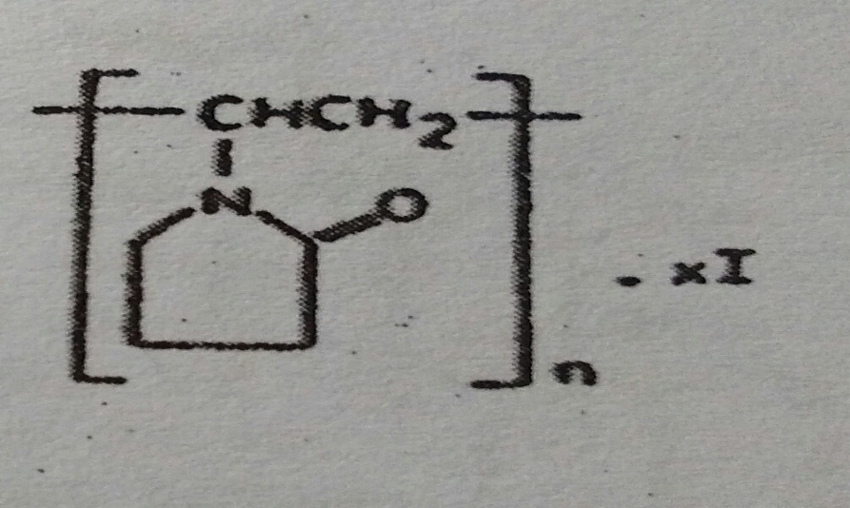
Gambar 2.3 Struktur Kimia Povidone Iodine
Rumus Molekul : (C6H9NO)n.Xi
Povidon Iodum adalah senyawa kompleks dari iodium dengan povidone. Mengandung tidak kurang dari 9,0% dan tidak lebih dari 12,0% iodum.
Pemerian : Serbuk amorf, coklat kekuningan, sedikit berbau khas. Larutan bereaksi asam terhadap kertas lakmus.
Kelarutan : Larut dalam air dan dalam etanol, praktis tidak larut dalam klorofrom, dalam karbon tetraklorida, dalam eter, dalam heksan dan dalam aseton.
Khasiat : Antiseptik.
Betadine mengandung bahan aktif povidone iodine 10%. Povidone iodine adalah kompleks dari iodium dan polivinipirolidin yang tidak merangsang dalam larutan air berangsur-angsur melepaskan iodium terutama bila digunakan berulang kali yang berakumulasi didalam kulit yang menyebabkan efek antiseptik yang bertahan lama. Kompleks iodium mudah larut dalam air dan mudah dicuci dari kulit dan pakaian, bersifat lebih stabil karena tidak menguap dan kerjanya lebih panjang dari iodium bebas 1% telah menggantikan tinctur konvensional.
Penggunaanya terutama untuk desinfeksi kulit dalam bentuk tinctur, sabun cair, salep,, lotio dan bedak tabur. Digunakan pula sebagai obat kumur mulut dan kerongkongan. Kadarnya yang biasa digunakan adalah 1,5% povidon iodium yang ekivalen lebih kurang 10% iodium. (Tjay, T. H. Dan Raharja K, 2002).

- Salep (Unguenta)
Salep adalah sediaan setengah padat yang mudah dioleskan dan digunakan sebagai obat luar. Bahan obatnya harus larut atau terdispersi homogen dalam dasar salep yang cocok (FI ed III).
Salep tidak boleh berbau tengik. Kecuali dinyatakan lain kadar bahan obat dalam salep yang mengandung obat keras atau obat narkotik adalah 10% (Moh. Anief).
Berdasarkan komposisi dasar salep digolongkan sebagai berikut:
  - Dasar salep Hidrokarbon yaitu:
- Vaselin Putih
- Vaselin Kuning
  - Dasar salep serap air yaitu:
- Adeps Lanae
- Cera alba
  - Dasar salep dapat dicuci dengan air yaitu:
- Lanolin
- Parafin Liquidii
  - Dasar salep yang dapat larut dalam air yaitu:
- Polyethylenegylcol (PEG)
- Tragacanth

- Hewan Percobaan
Hewan coba adalah spesies-spesies hewan yang dipelihara di laboratorium secara intensif dengan tujuan untuk digunakan pada penelitian baik bidang obat-obatan atau zat kimia yang berbahaya/berkhasiat bagi umat manusia.
Ada beberapa macam hewan yang dijadikan hewan percobaan antara lain jenis hewan kecil seperti mencit, tikus, merpati, kelinci dan marmut. Selain itu juga ada hewan besar seperti kerbau, simpanse untuk tujuan khusus seperti pada percobaan diagnosa dan pelajaran tentang hewan.
Untuk mendapatkan hewan percobaan yang sehat dan berkualitas standar maka dibutuhkan beberapa fasilitas dalam pemeliharaannya antara lain fasilitas kandang yang bersih, makanan dan minuman yang bergizi dan cukup, pengembang biakan yang terkontrol serta pemelihraan kesehatan hewan itu sendiri. Disamping itu pula harus diperhatikan tentang faktor-faktor obat yang disediakan.

- Marmut (Cavia porcellus)
Dalam penelitian ini penulis menggunakan marmur sebagai hewan percobaan karena termasuk hewan yang memiliki kulit yang luas dan daging yang tebal sehingga mudah untuk melukai kulit marmut. Marmut yang digunakan adalah marmut yang sehat dan berkelamin jantan (Mega Androma 2017).

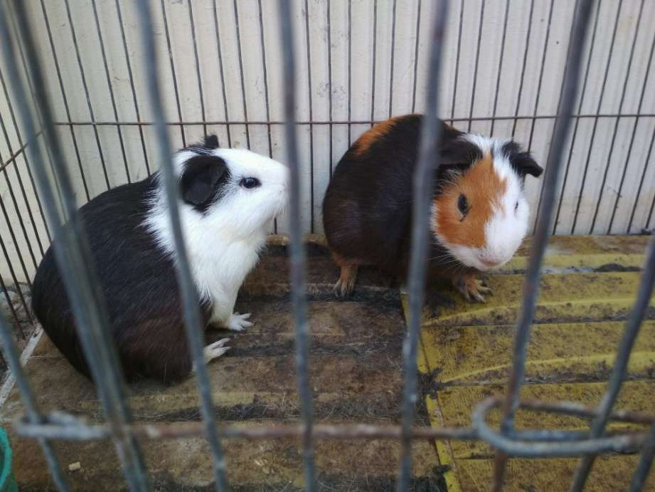
Gambar 2.4 Marmut
Kingdom : Animalia
Phylum : Chordata
Class : Mamalia
Ordo : Rodentia
Subordo : Hystricomorpha
Familia : Cavidae
Subfamilia : Cavinae
Genus : Cavia
Spesies : Cavia porcell

- Kerangka Konsep
Variabel bebas Variabel terikat Parameter

Penyembuhan Luka Gores Pada Marmut

- EEDP 20%
- EEDP 30%
- EEDP 40%
Panjang L Panjang Luka
Gores

Gambar 2.5 Kerangka Konsep

- Defenisi Operasional
Variabel | Defenisi Operasional | Alat Ukur | Hasil Ukur | Skala Ukur
Variabel Bebas
EEDP 20%,30%,40% | Ekstrak daun pirdot yang dibuat dengan cara maserasi | Penggaris | Diameter | Ratio
Variabel Terikat
penyembuhan Luka gores pada marmut | Panjang luka gores pada punggung marmut | Penggaris | Diameter | Ratio
Gambar 2.6 Defenisi Operasional

  - Hipotesis
- Ekstrak etanol daun pirdot (Saurauia vulcani Korth) mempunyai efek sebagai penyembuhan luka gores.
- Pada konsentrasi tertentu ekstrak etanol daun pirdot mempunyai efek yang hampir sama sebagai penyembuhan luka gores dengan betadine.

BAB III
METODE PENELITIAN
- Jenis Penelitian
Jenis penelitian adalah experimental yaitu penelitian yang dilakukan dengan melakukan intervensi dimana terdapat variabel bebas yang mempengaruhi variabel terikat.
Jenis penelitian experimentalnya yaitu True Experimental, karena dalam desain ini peneliti dapat mengontrol semua variabel luar yang mempengaruhi jalannya eksperimen. Dengan demikian validitas internal (Kualitas pelaksanaan rancangan penelitian) dapat menjadi tinggi. Ciri utama dari true experimental bahwa sampel yang digunakan untuk eksperimen maupun sebagai kelompok kontrol diambil secara random dari populasi tertentu (Sugiyono, 2014).
Dimana dalam penelitian ini dilakukan untuk mengetahui apakah efek ekstrak etanol daun pirdot (Saurauia vulcani Korth) mempunyai efek sebagai penyembuhan luka gores.

- Lokasi dan Waktu Penelitian
3.2.1 Lokasi Penelitian
Penelitian ini dilakukan di Laboratorium Teknologi Sediaan Steril Jurusan Farmasi Poltekkes Kemenkes Medan dan Laboratorium Farmakologi Jurusan Farmasi Poltekkes Kemenkes Medan
3.2.2 Waktu Penelitian
Penelitian ini dilakukan selama 2 bulan mulai dari April-Juni 2019.

- Populasi dan Sampel Penelitian
- Populasi
Daun pirdot yang tumbuh di Pangaribuan Kabupaten Tapanuli Tengah.
- Sampel
Teknik pengambilan sampel adalah secara purposive sampling yaitu pengambilan sampel tanpa mempertimbangkan tempat dan letak geografisnya. Daun yang digunakan adalah daun pirdot yang masih segar, bersih, dan daunnya dalam keadaan utuh. Sampel yang diuji diambil dari Pangaribuan Kabupaten Tapanuli Tengah.

- Alat dan Bahan Yang Digunakan
- Alat Yang Digunakan
Batang pengaduk, Corong, Gunting, Kapas, Kertas Saring, Kompor, Lumpang dan Stamper, Masker, Penggaris, Perban atau Plaster, Pisau cukur, Pisau bedah, Plastik, Sarung tangan, Serbet, Stopwatch
- Bahan Yang Digunakan
Aquadest, Betadine salep, Etil Klorida spray, Etanol 70%, Ekstrak Etanol Daun Pirdot, NaCl 0,9%, Vaselin flavum

- Prosedur Kerja
- Persiapan Hewan Percobaan
- Penempatan Marmut
Tandai masing-masing marmut dengan diberi nomor pada ekor atau telinganya. Masukkan marmut kedalam kandang yang telah dibersihkan.
- Adaptasi marmut selama 2 minggu, beri makan dan minum yang cukup serta lingkungan yang baik dan bersih.

- Persiapan Sampel
- Daun pirdot di ambil dari batangnya, kemudian dicuci hingga bersih.
- Setelah ditiris, di timbang berapa jumlah berat daun pirdot.
- Kemudian dikeringkan di udara terbuka, terlindungi dari sinar matahari langsung, setelah kering di timbang berapa berat daun pirdot setelah kering.
- Dihaluskan dalam lumpang hingga di peroleh serbuk simplisia.

- Pembuatan Ekstrak Daun Pirdot
Pembuatan ekstrak daun pirdot dibuat dengan cara maserasi dengan menggunakan etanol 70% (F I ed.III 2016)
Cairan penyari yang digunakan adalah etanol 70%
Bobot jenis alkohol 70% = 0,884 (F I ed IV Hal 1154)
Serbuk simplisia yang ditimbang 10 bagian adalah 200 g
Berat untuk 100 bagian simpllsia adalah:
V = $\frac{1oo}{10}$ x 200 g = 2000 g
Maka cairan penyari yang digunakan untuk 100 bagian adalah:
V = $\frac{m}{\begin{aligned}Bj \\ \end{aligned}}$ = $\frac{2000 g}{0,884 {g/}_{\begin{aligned}ml \\ \end{aligned}}}$ = 2.262,443 ml = 2.262 ml
Cairan penyari 75 bagian:
$\frac{75}{100}$ x 2.262 ml = 1.696,5 ml
Cairan penyari 25 bagian:
$\frac{25}{100}$ x 2.262 ml = 565,5 ml
Ekstrak etanol daun pirdot dalam penelitian ini dibuat secara maserasi.
- Masukkan 200 gram simplisia kedalam beaker glass kemudian tuangi cairan penyari 75 bagian yaitu sebanyak 1.696,5 ml
- Tutup beaker glass dan diamkan selama 5 hari sambil sesekali diaduk (minimal diaduk sebanyak 3 kali)
- Setelah 5 hari campuran tersebut diserkai (saring) lalu diperas. Lalu cuci ampasnya dengan sisa ciran penyari yaitu 565,5 ml
- kemudian enap tuangkan selama
- 2 hari dalam wadah tertutup rapat terlindung dari cahaya matahari
- Ekstrak cair yang diperoleh kemudian di uapkan diperoleh ekstrak kental daun pirdot
- Ekstrak cair yang telah diperoleh kemudian diuapkan di atas water bath agar diperoleh ekstrak kental

- Formula Dasar Salep
R / Vaselin Flavum ad 20 g
m.f. unguentum

- Pembuatan Salep Ekstrak Etanol Daun Pirdot
Pembuatan salep ekstrak etanol daun pirdot yaitu dengan konsentrasi 20% b/b, 30% b/b, 40% b/b adalah:
- Ekstrak etanol daun pirdot 20% b/b = $\frac{20}{100 }$ x 20 g = 4 g
Vaselin flavum secukupnya hingga 20 g = 20 g – 4 g = 16 g
- Ekstrak etanol daun pirdot 30% b/b = $\frac{30}{100}$ x 20 g = 6 g
Vaselin flavum secukupnya hingga 20 g = 20 g – 6 g = 14 g
- Ekstrak etanol daun pirdot 40% b/b = $\frac{40}{100}$ x 20 g = 8 g
Vaselin flavum secukupnya hingga 20 g = 20 g – 8 g = 12 g

- Prosedur Pembuatan Salep
- Timbang ekstrak etanol daun pirdot dan vaselin flavum
- Lebur sebagian vaselin flavum dalam lumpang panas gerus sedikit demi sedikit
- Masukkan ekstrak etanol daun pirdot dalam lumpang
- Tambhakan sisa vaselin flavum
- Campur semua massa homogen
- Masukkan kedalam wadah dan diberi tanda

- Prosedur Pengujian
- Beri tanda dibagian telinga pada masing-masing marmut.
- Cukur rambut marmut di daerah sayatan sampai licin dan dibersihkan dengan kapas yang telah diberi etanol 70%.
- Semprotkan etil klorida spray pada punggung marmut yang telah dicukur.
- Buat daerah sayatan pada punggung marmut yang telah dicukur, sayat daerah sayatan sepanjang 1,5 cm dengan menggunakan pisau bedah yang steril.
- Bersihkan darah yang keluar dari bagian yang terluka dengan kapas yang telah diberi larutan NaCl 0,9%.
- Setelah dibersihkan:
- Marmut kelompok 1 diberi salep EEDP 20% oleskan salep pada bagian punggung marmut yang telah dilukai menggunakan cotton buds sebanyak 2 kali dalam sehari, kemudian ditutup dengan perban sampai luka sembuh (diameter luka 0 cm).
- Marmut Kelompok 2 diberi salep EEDP 30% oleskan salep pada bagian punggung marmut yang telah dilukai menggunakan cotton buds sebanyak 2 kali dalam sehari, kemudian ditutup dengan perban sampai luka sembuh (diameter luka 0 cm).
- Marmut kelompok 3 diberi salep EEDP 40% oleskan salep pada bagian punggung marmut yang telah dilukai menggunakan cotton buds sebanyak 2 kali dalam sehari, kemudian ditutup dengan perban sampai luka sembuh (diameter luka 0 cm).
- Marmut kelompok 4 diberi salep betadine (Kontrol Positif) oleskan salep pada bagian punggung marmut yang telah dilukai menggunakan cotton buds sebanyak 2 kali dalam sehari, kemudian ditutup dengan perban sampai luka sembuh (diameter 0 cm.
- Marmut kelompok 5 (kontrol negatif) tidak diberi perlakukan.

BAB IV
HASIL DAN PEMBAHASAN
- Hasil
- Hasil Ekstrak Serbuk Simplisia Daun Pirdot
Dari 2 kg simplisia basah daun pirdot diperoleh 1 kg serbuk simplisia kering. Kemudian di ekstrak secara maserasi sebanyak 200 g menggunakan pelarut etanol hingga diperoleh ekstrak kental sebanyak 18,51 g yang berwarna hitam kecoklatan.

- Hasil Uji Efek Penyembuhan Luka Gores Menggunakan Ekstrak Etanol Daun Pirdot
Berdasarkan penelitian yang telah dilakukan maka diperoleh hasil pengukuran panjang luka gores pada marmut mulai dari hari ke-0 sampai pada hari ke-9 terhadap diameter luka gores. Dapat dilihat pada tabel berikut ini:

Tabel 4.1 Rata-rata Panjang Penyembuhan Luka Gores Pada Marmut Selama 9 hari
Perlakuan | Rata-rata Panjang Penyembuhan Luka Selama 9 Hari
 | H0 | H1 | H2 | H3 | H4 | H5 | H6 | H7 | H8 | H9
EEDP 20% | 1,5 | 1,43 | 1,3 | 1,1 | 0,76 | 0,53 | 0,26 | 0,0
EEDP 30% | 1,5 | 1,36 | 1,1 | 0,9 | 0,73 | 0,36 | 0,0
EEDP 40% | 1,5 | 1,26 | 1,0 | 0,7 | 0,26 | 0,0
KP | 1,5 | 1,2 | 0,86 | 0,5 | 0,0
KN | 1,5 | 1,5 | 1,36 | 1,1 | 0,93 | 0,73 | 0,56 | 0,43 | 0,23 | 0,0

Keterangan :
EEDP : Ekstrak Etanol Daun Pirdot
KP : Kontrol Positif
KN : Kontrol Negatif
0,0 : sembuh

- Pembahasan
Ukuran luka gores sebelum pemberian salep uji pada masing-masing marmut yaitu panjang luka 1,5 cm. Setelah pengolesan salep uji, panjang luka gores masing-masing marmut mengalami perubahan yang berbeda pada setiap pengamatan (24 jam) hingga luka gores sembuh (tertutup).
Hasil rata-rata waktu penyembuhan luka gores pada punggung marmut pada pengolesan salep betadine sebagai kontrol positif lebih cepat dibandingkan kelompok salep EEDP 20%, 30% dan 40% yaitu 4 hari (96 jam). Hal ini disebabkan karena salep betadine mengandung bahan aktif povidone iodine 10% yang berfungsi sebagai antiseptik pencegah pertumbuhan bakteri masuk kedalam luka sehingga dapat mempercepat proses penyembuhan luka gores.
Pada EEDP 40% urutan kedua paling cepat sembuh pada hari ke 5 (120 jam), disebabkan oleh bahan aktif yang terkandung pada daun pirdot yaitu flavonoid, tanin, saponin dan steroid yang berguna sebagai antibakteri dan merangsang pertumbuhan sel-sel baru pada luka sehingga dapat mempercepat proses penyembuhan luka gores.
Flavonoid mempunyai sifat efektif menghambat pertumbuhan bakteri dan jamur sehingga dapat mempercepat proses penyembuhan luka. Tanin berkhasiat sebagai menghentikan pendarahan dan sebagai antiseptik dengan cara menghambat miikroorganisme sehingga dapat mempercepat fase peradangan. Saponin bekerja sebagai antibakteri (antiseptik). Steroid berkhasiat sebagai antiinflamasi.
Hasil rata-rata waktu penyembuhan luka gores pada punggung marmut pada pengolesan salep EEDP 40% 5 hari (120 jam) lebih cepat dibandingkan marmut yang diolesi salep EEDP 30% 6 hari (144 jam) dan salep EEDP 20% selama 7 hari (168 jam). Karena dengan konsentrasi 40% EEDP ternyata sudah memberikan penyembuhan maksimum pada hari ke 5 dan ini lebih rendah dari pemberian salep betadine karena EEDP masih terdapat dalam bentuk zat-zat murni lainnya. Maka penyembuhan luka gores EEDP 40% belum bisa seperti waktu penyembuhan luka gores yang diberi dengan salep betadine.
Hasil rata-rata penyembuhan luka gores pada marmut 5 sebagai kontrol negatif adalah 9 hari (216 jam). Waktu penyembuhan luka lebih lama dibandingkan marmut yang dioleskan dengan salep EEDP dan salep betadine. Hal ini karena tidak ada povidon iodin, flavonoid, tanin, saponin dan steroid yang bekerja pada luka gores punggung marmut. Dalam hal ini proses penyembuhan luka punggung marmut hanya mengandalkan mekanisme kerja fibrin tanpa adanya bantuan obat/zat berkhasiat sebagai penyembuh luka, sehingga waktu penyembuhan cukup lebih lama.

BAB V
KESIMPULAN DAN SARAN

5.1 Kesimpulan
Berdasarkan hasil penelitian yang diperoleh dari ekstrak etanol daun pirdot (Saurauia vulcani Korth). Dengan melakukan pengamatan dan pengukuran terhadap panjang luka gores pada punggung marmut, maka dapat disimpulkan sebagai berikut:
- Ekstrak etanol daun pirdot mempunyai efek sebagai penyembuhan luka gores pada marmut.
- Ekstrak etanol daun pirdot pada konsentrasi 20% telah memberikan efek sebagai penyembuhan luka gores dengan panjang diameter luka 1,5 cm. Pengukuran dilakukan sampai diameter luka menjadi 0 cm yaitu selama 7 hari (168 jam).
- Ekstrak etanol daun pirdot pada konsentrasi 30% telah memiliki efek sebagai penyembuhan luka gores dengan panjang diameter luka 1,5 cm. Pengukuran dilakukan sampai diameter luka menjadi 0 cm yaitu selama 6 hari (144 jam).
- Ekstrak etanol daun pirdot pada konsentrasi 40% lebih efektif mempercepat penyembuhan luka gores dengan panjang diameter luka 1,5 cm. pengukuran dilakukan sampai diameter luka menjDI 0 cm yaitu selama 5 hari (120 jam). Dibandingkan dengan ekstrak etanol daun pirdot pada konsentrasi 20% dan 30%.

5.2 Saran
- Disarankan kepada peneliti selanjutnya untuk meneliti efek lain ekstrak etanol daun pirdot (Saurauia vulcani Korth)
- Disarankan juga untuk menguji efek dari daun pirdot dengan sediaan lain.

DAFTAR PUSTAKA

Anief, M., 1997. Ilmu Meracik Obat. Yogyakarta: Gadjah Mada University Press.
Androma Mega E, 2017. Anatomi Dan Histologi Organ Reproduksi Marmut Jantan Sebagai Sumber Belajar. Skripsi. UIN SUNAN KALIJAGA
YOGYAKARTA.
Departemen Kesehatan RI, 1979. Farmakope Indonesia, Edisi III, Jakarta.
Departemen Kesehatan RI, 1995. Farmakope Indonesia, Edisi IV, Jakarta.
Departemen Kesehatan RI, 2014. Farmakope indonesia, Edisi V, Jakarta.
Depkes RI. 2000.Parameter Standar Umum Ekstrak Tumbuhan. Departemen Kesehatan Republik Indonesia. Jakarta.
Hadikastowo. 1984. Sistematika Hewan Avertebrata dan Vetebrata Sinar Wijaya.
Koga, F. Update 22 oktober 2011 Hewan Uji.
Maghfuri, Ali Ns. 2015. Keterampilan Dasar Perawatan Luka Bagi Pemula, Jakarta.
Permenkes RI. No.007.2012. Pengertian Obat Tradisional. Jakarta.
Rohma, 2016. Skrining Fitokimia, Uji Efektivitas Antioksidan dan Antibakteri Ekstrak Metanol dan Etil Asetat Daun Pirdot Terhadap Staphylococcus aureus dan E.coli. Skripsi. Universitas Sumatera Utara. Medan.
Sari Puspita D, 2017. Efek Antihiperglikemia Ekstrak Etanol Daun Pirdot Dan Gambaran Histopalogi Jantung Pada Mencit Yang Diinduksi Diabetes Dengan Aloksan. Skripsi. Universitas Sumatera Utara.
Sitorus, 2015. Uji Efektivitas Ekstrak Etanol Daun Pirdot Terhadap Penurunan Kadar Glukosa Darah Pada Tikus Putih. USU. Medan.
Suparni Ibunda & Wulandari Ari 2012 Herbal Nusantara 1001 Ramuan Tradisional Asli Indonesia.
Suriadi., 2004. Perawatan Luka. Jakarta: Sagung Seto.
Sjamsu hidayat R, 1997. Luka, Trauma, Syok dan bencana Dalam, Edisi 1, Jakarta.
Tjai, T.H dan Raharja, K., 2002. Obat-Obat Penting, Khasiat, Penggunaan dan Efek-efek Sampingnya Edisi V. Jakarta: Gramedia
Sumber : Aeknauli.Org/mengenal-Pirdot-Pohon-Penghasil-Obat-Dari-Sumatera

LAMPIRAN
Lampiran-1
Dokumentasi Penelitian
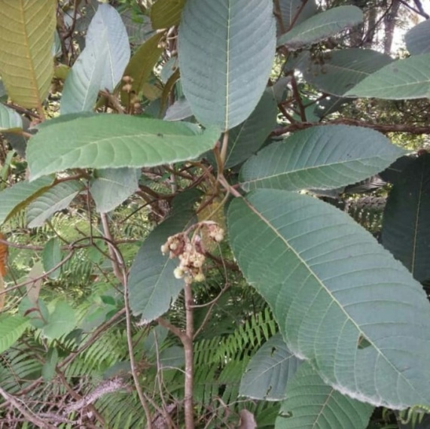
Gambar 1. Tumbuhan Pirdot

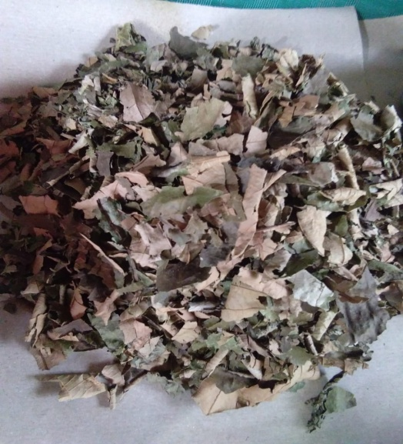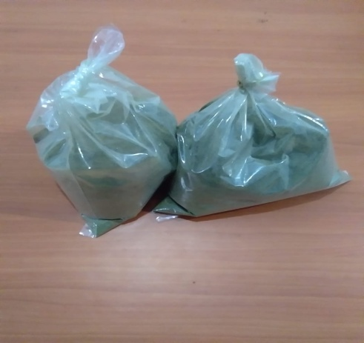
Gambar 2. Simplisia yang dikeringkan Gambar 3. Serbuk Simplisia

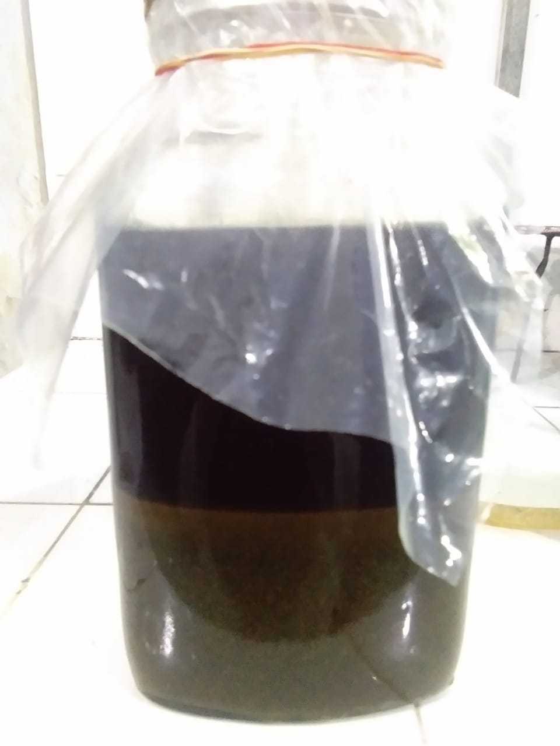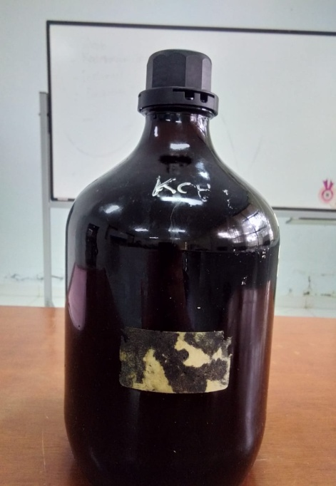
Gambar 4. Perendaman Simplisia Gambar 5. Eksttrak Cair EEDP

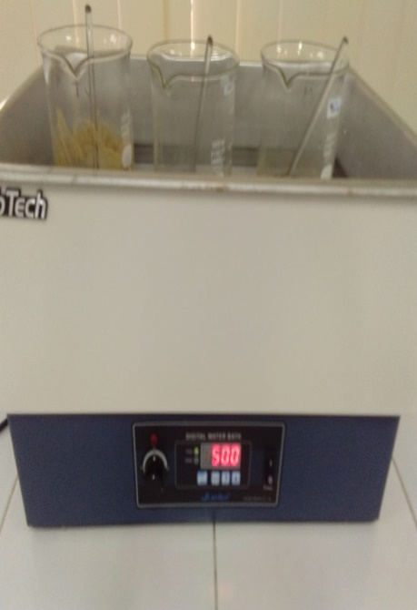
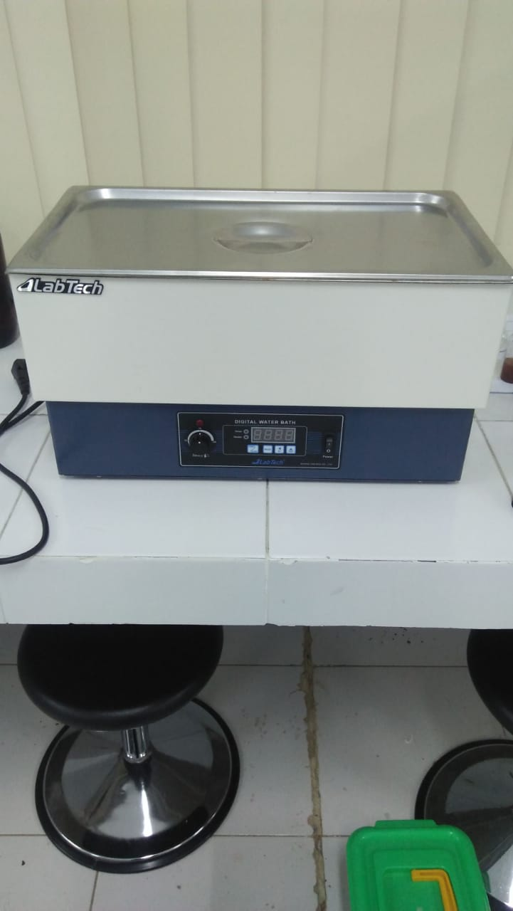
Gambar 6. Water Bath Gambar 7. Pembuatan Ekstrak kental

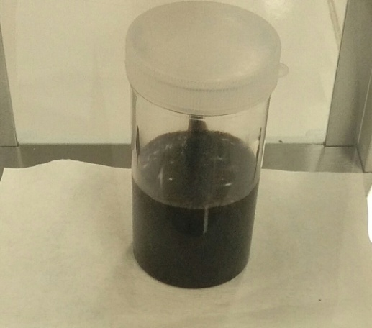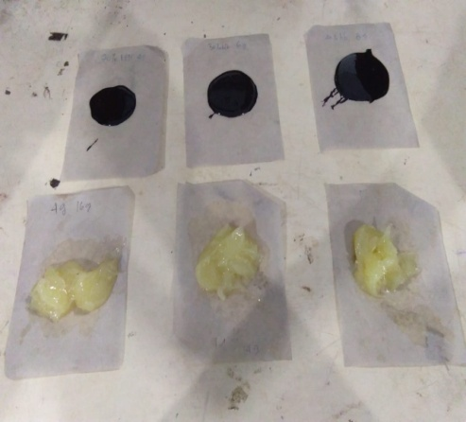
Gambar 8. Ekstrak Kental EEDP Gambar 9. Bahan dasar salep
Dan EEDP

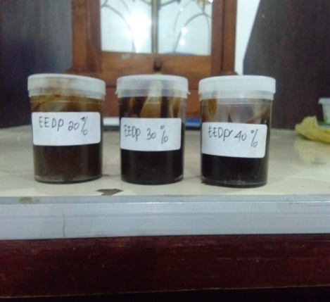
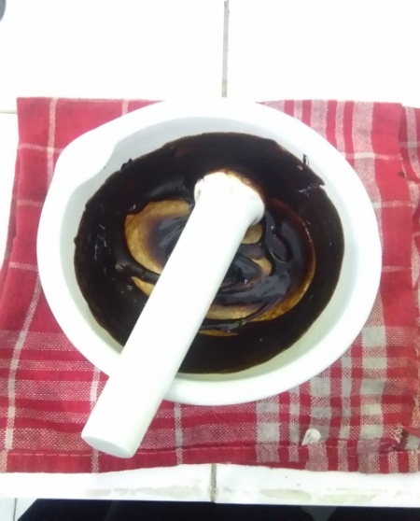
Gambar 10. Pembuatan Salep Gambar 11. Salep EEDP 20%, 30%, 40%
EEDP

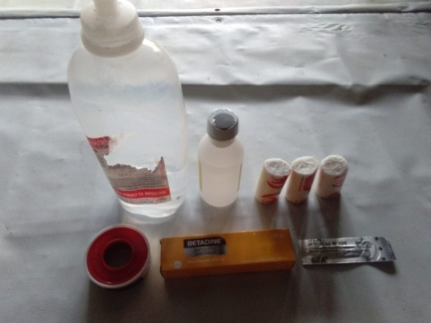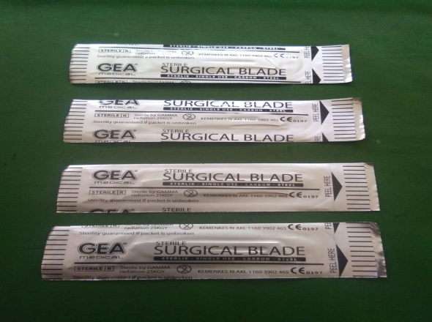
Gambar 12. Bahan Yang Digunakan

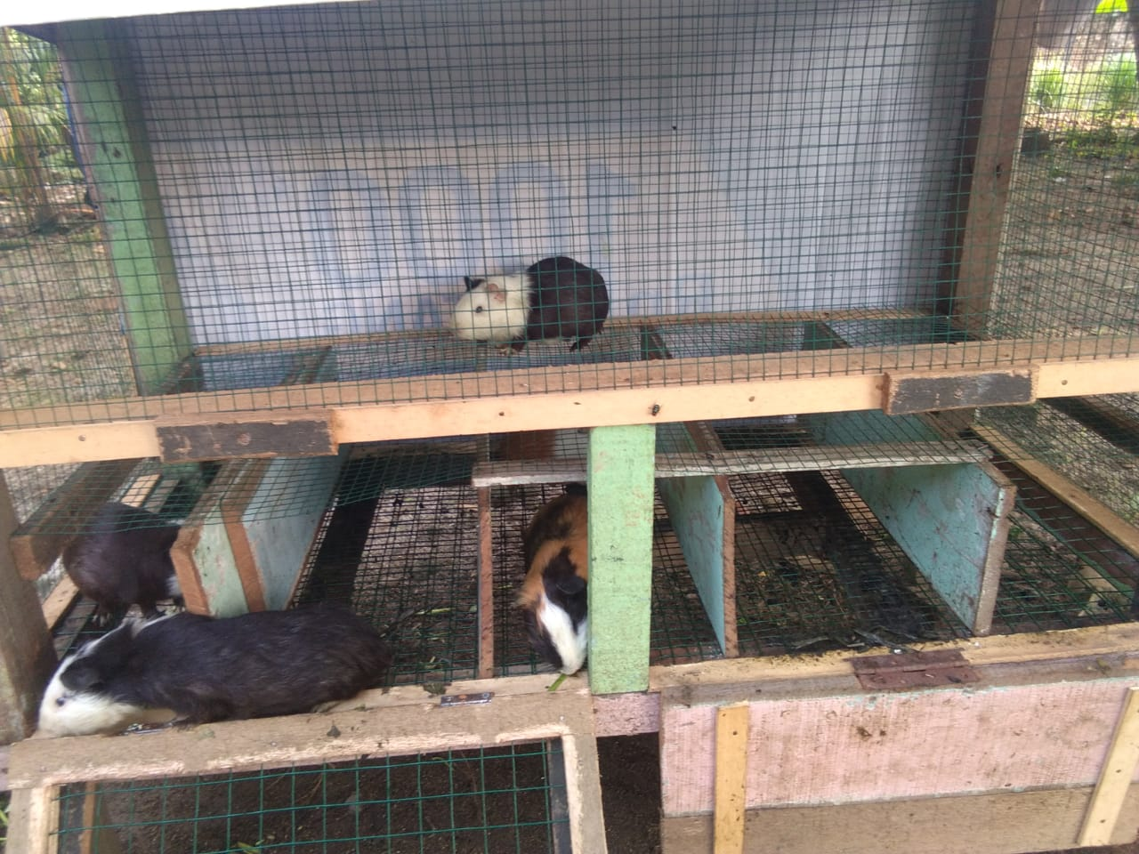
Gambar 13. Kandang Marmut

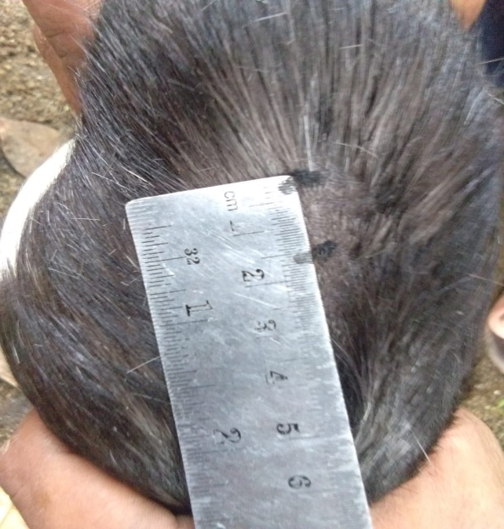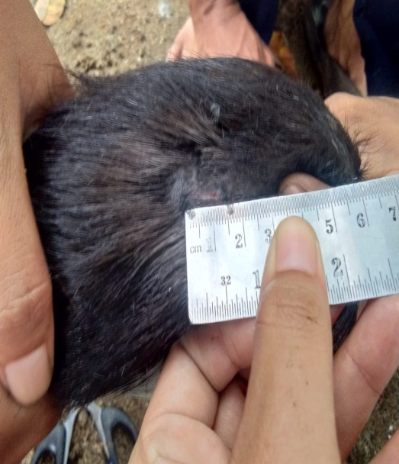

Gambar 14. Pengukuran Panjang Gambar 15. Penggoresan Luka
untuk dilukai
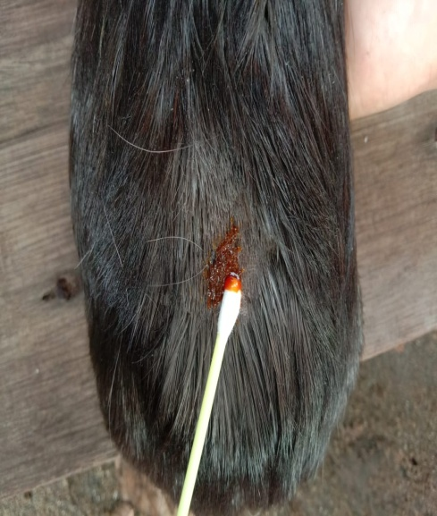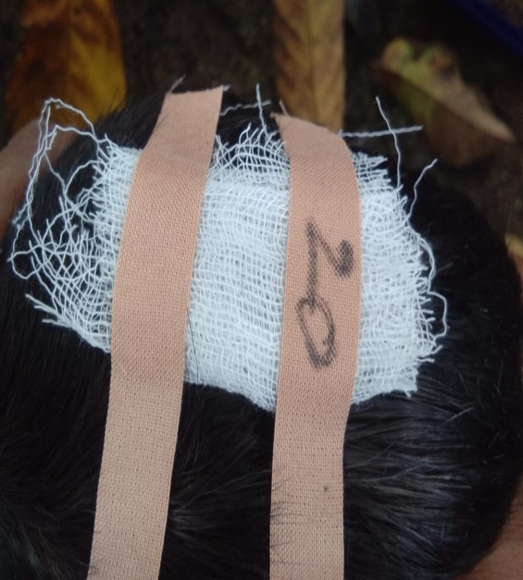
Gambar 16. Pemberian Salep Gambar 17. Penutupan Luka Goress

m
Gambar Perubahan Luka Gores Pada Punggung Marmut Dengan Salep EEDP 20%

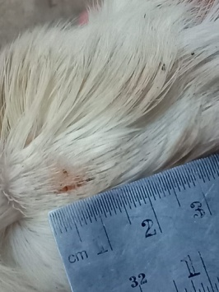
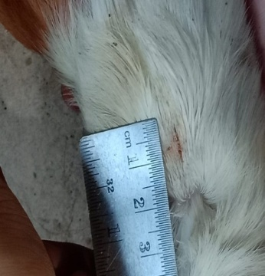
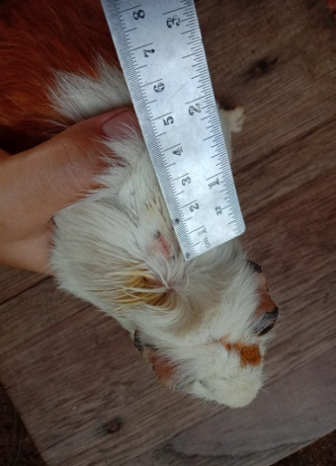
Hari ke-1 Hari ke-2 Hari ke-3

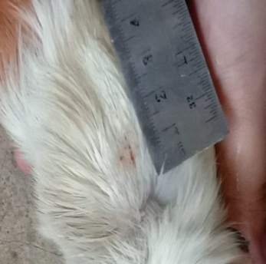
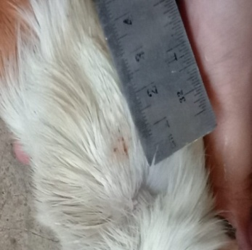
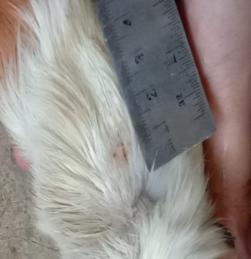

Hari ke-4 Hari ke-5 Hari ke-6

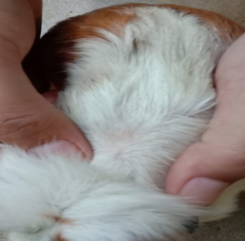
Hari ke-7
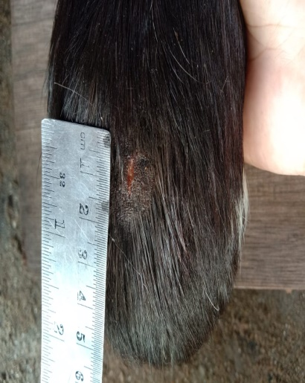
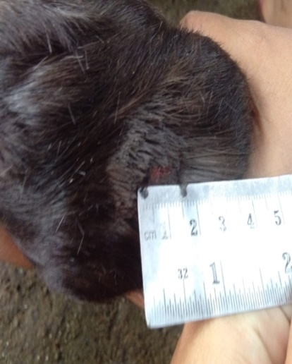
Gambar Perubahan Luka Gores Pada Punggung Marmut Dengan Salep EEDP 30%

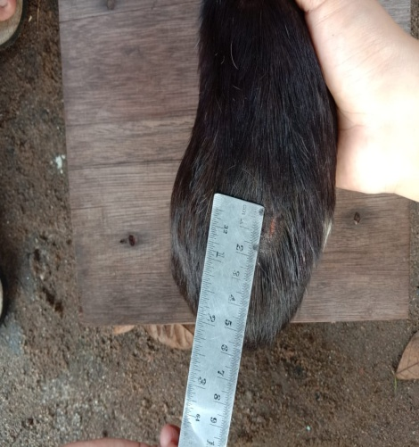
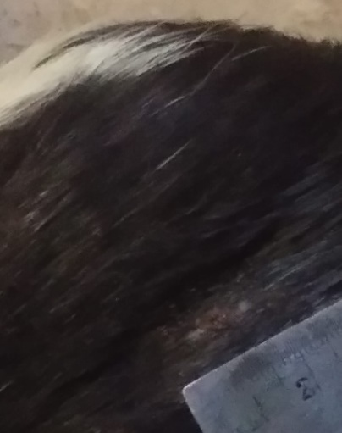
Hari ke-1 Hari ke-2

Hari ke-3 Hari ke-4
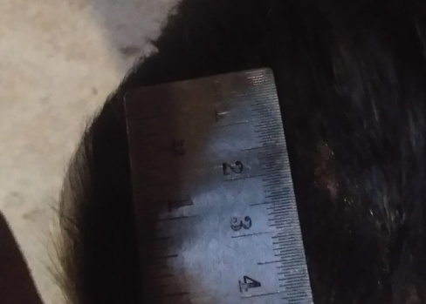
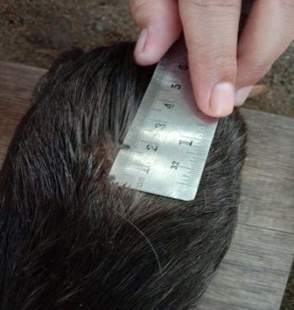

Hari ke-5 Hari ke-6
Gambar Perubahan Luka Gores Pada Punggung Marmut Dengan Salep EEDP 40%
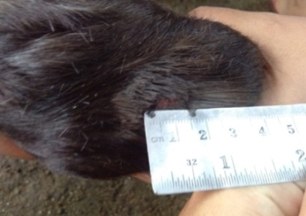
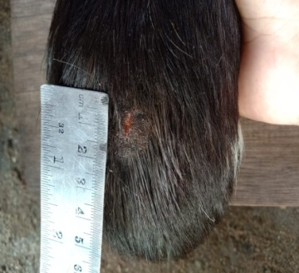 Hari ke-1 Hari ke-2
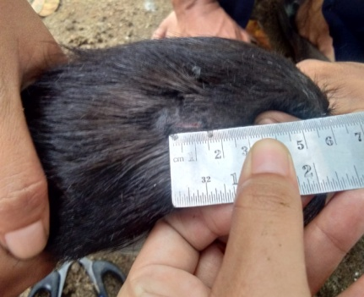
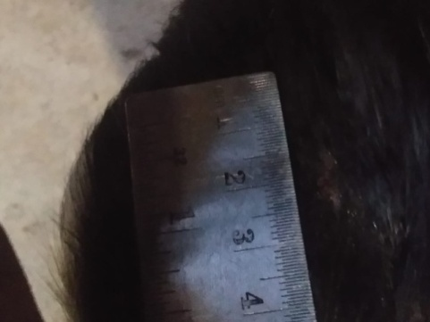

Hari ke-3 Hari ke-4
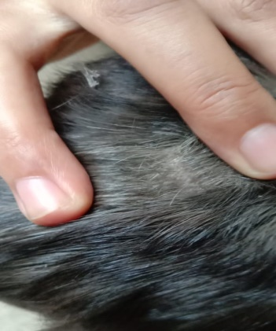

Hari ke-5

Gambar Perubahan Luka Gores Pada Punggung Marmut Dengan Betadine (Kontrol Positif)

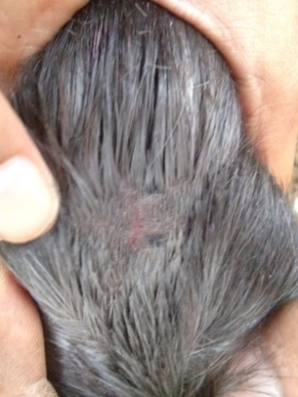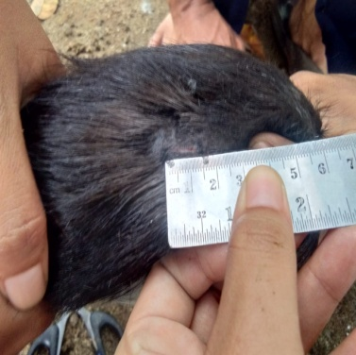
Hari ke-1 Hari ke-2

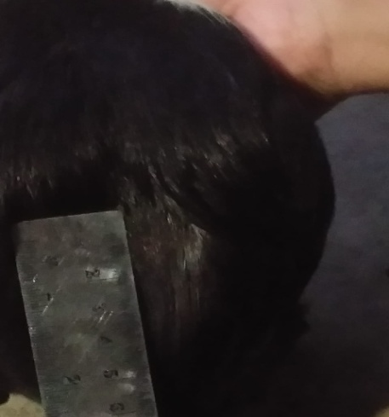
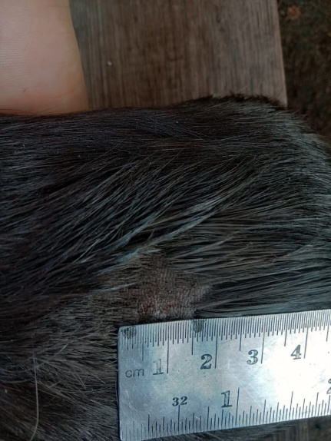
Hari ke-3 Hari ke-4

Gambar Perubahan Luka Gores Pada Punggung Marmut Tanpa Perlakuan (Kontrol Negatif)

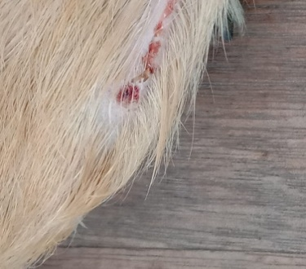
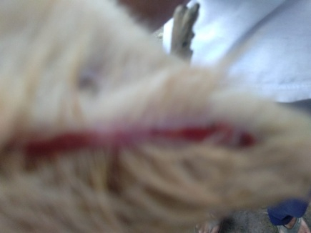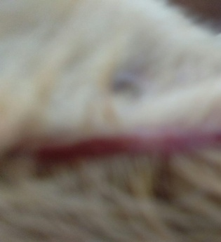
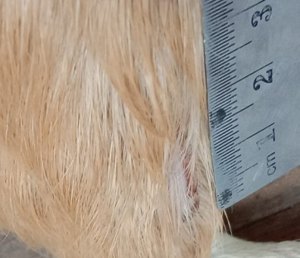
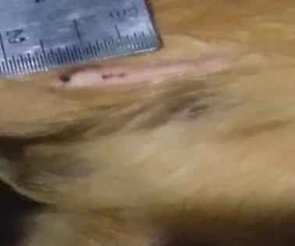
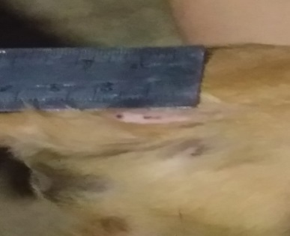
Hari ke-1 Hari ke-2 Hari ke- 3

Hari ke- 4 Hari ke- 5 Hari ke- 6
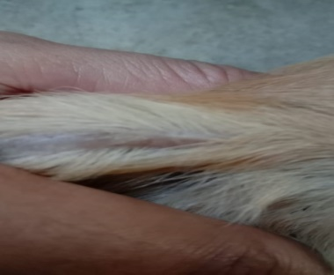
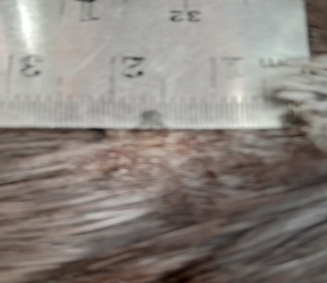
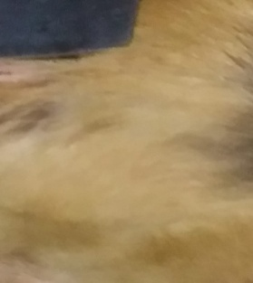

Hari ke- 7 Hari ke- 8 Hari ke- 9

Lampiran-2
Surat Izin Penelitian
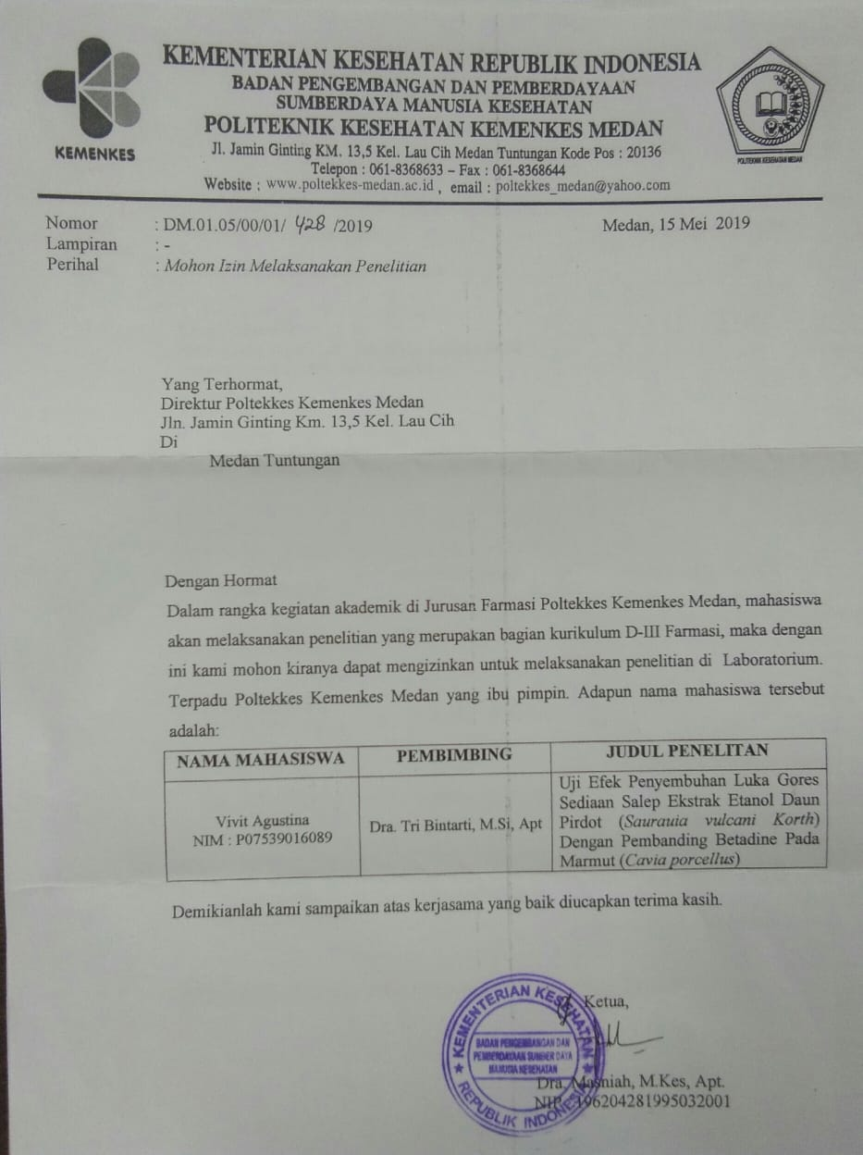

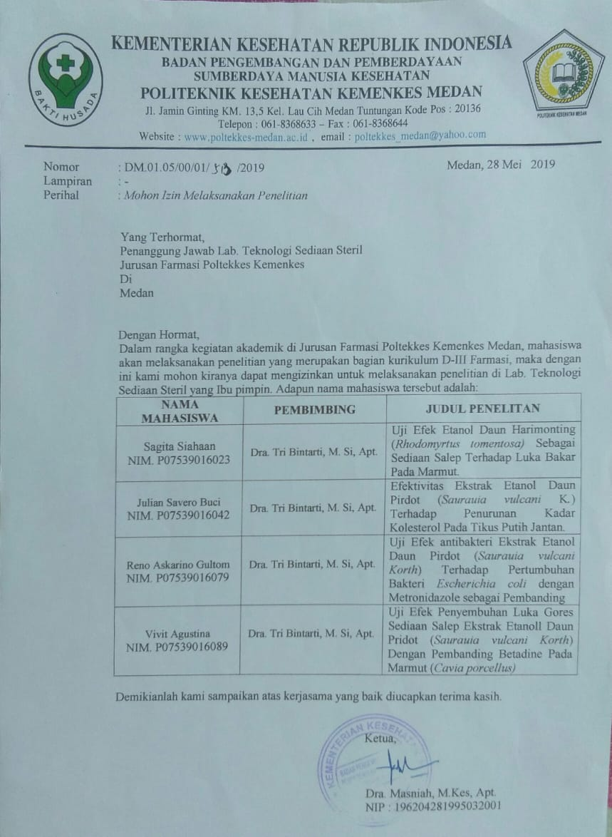

Lampiran-3
Hasil Penelitian
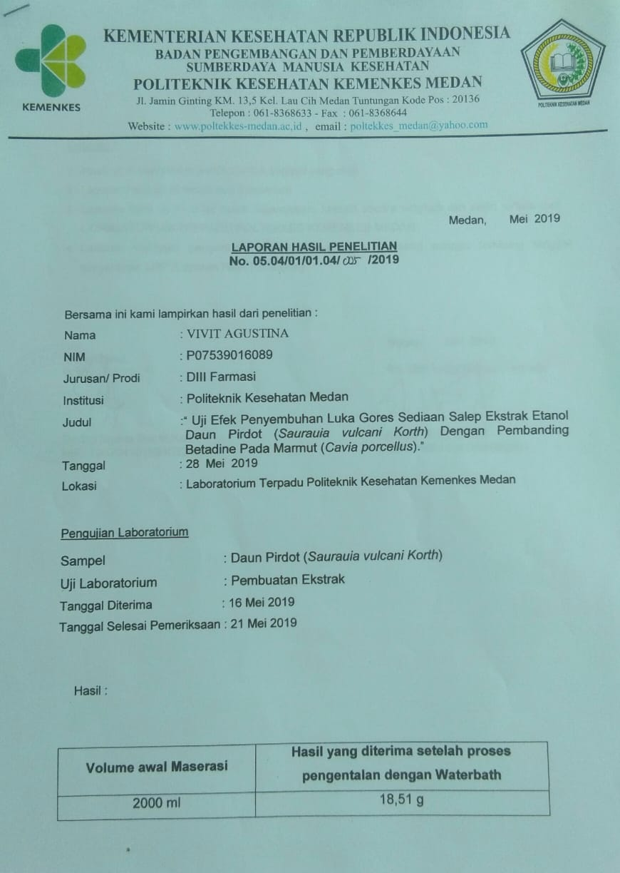

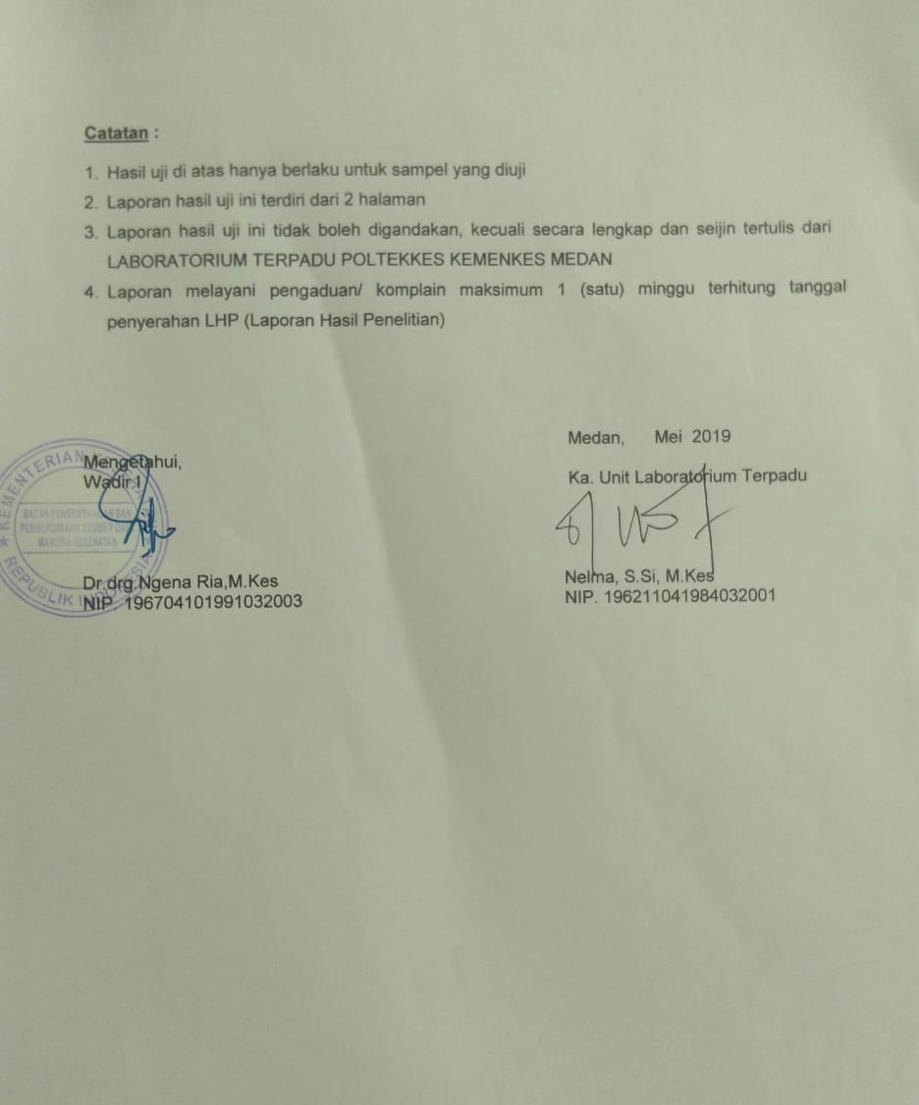

Lampiran-4
Identifikasi Tumbuhan
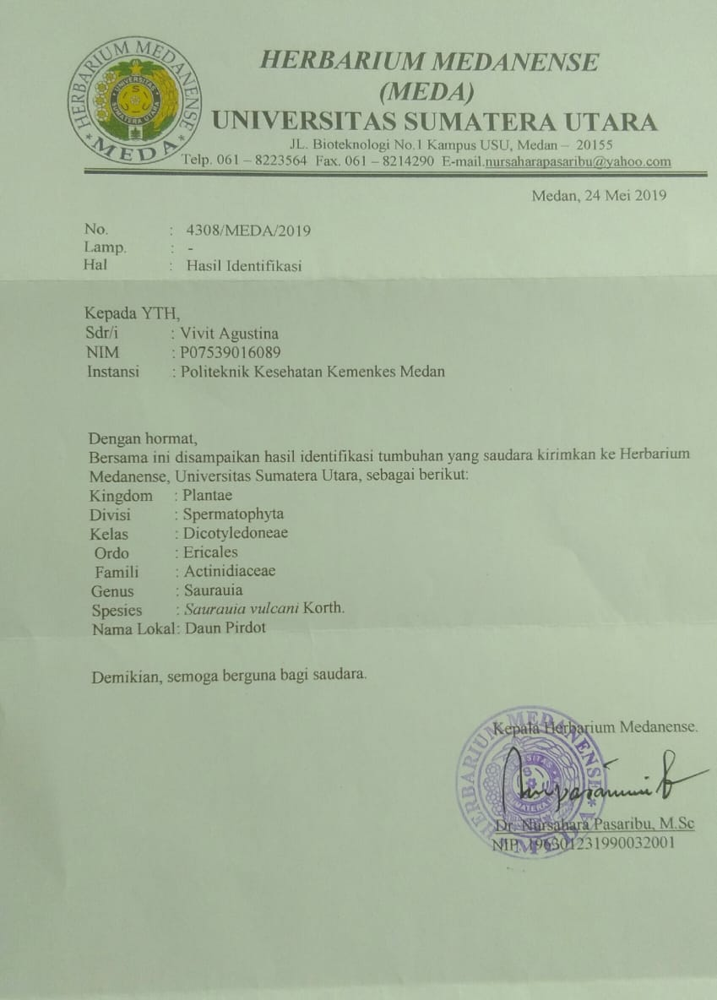

Lampiran-5
Kartu Bimbingan KTI
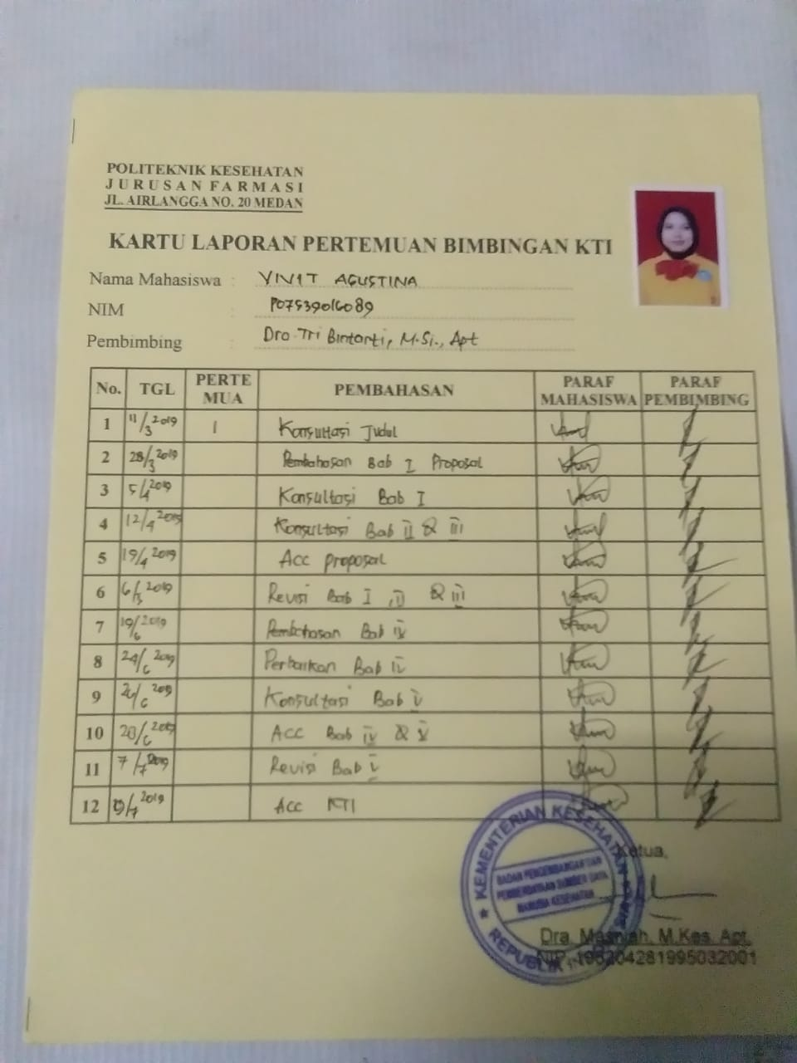

Lampiran-6
Surat Etrical Clearance
